智能导盲犬及中型机器犬
方案设计报告
WB CF.00 FB
共 页
绵阳市五八机器人科技有限责任公司
2025年 12 月

文件更改记录表
序号 | 版本号 | 更改内容 | 更改者 | 日期
1 | 1.0 | 新增文件 | 李勇 | 2025.12.20

智能导盲犬及中型机器犬

方案设计报告

签署页

编 制： |  |  | 日期：
校 对： |  |  | 日期：
审 核： |  |  | 日期：

目录
一、 概述 6
二、 研制目标 6
1、 核心目标 6
2、 具体目标 6
（1） 智能导盲犬 6
（2） 中型机器犬 7
三、 研发计划 10
四、 研制技术方案 12
1、 设计理念 12
2、 总体技术架构 12
3、 本体机械结构设计 13
（1） 四足仿生架构 13
（2） 运动学构型 13
（3） 机械结构 14
（4） 防护设计 14
4、 硬件系统设计 15
（1） 共用基础硬件 15
1) 控制器 15
2) 感知融合模块 16
3) 执行器 16
4) 电源管理模块 16
5) 通信模块 16
（2） 关重件选型及拓扑结构 17
（3） 专用硬件 18
1) 导盲机器犬 18
2) 侦察机器犬 19
3) 水炮机器犬 19
4) 保障机器犬 19
5) 灭火型机器犬 19
6) 警用巡防机器犬 20
5、 软件控制方案 20
（1） 感知层 20
（2） 决策层 20
（3） 运动控制层 21
（4） 执行层 21
（5） 安全控制层 21
6、 算法及仿真设计 21
（1） 步态基础 21
（2） 运动控制算法 21
1) 运动学、静力学控制模型搭建与解算 22
2) 虚拟模型（VMC）控制算法 24
3) 算法仿真 29
4) 算法融合 34
（3） 上装控制算法 35
7、 终端设计 35
（1） 遥控终端 36
（2） 手机APP 36
（3） 导盲杆 36
8、 后台网络 36
9、 智能穿戴设备 36
五、 核心零部件设计 36
1、 关节模组 36
（1） 智能导盲犬 36
（2） 中型机器犬 37
2、 电池 38
（1） 智能导盲犬 38
（2） 中型机器犬 38
3、 主控模块 39
（1） 运动控制板 39
（2） 感知算力板 39
4、 无线充电 39
六、 知识产权与标准布局 40
1、 知识产权 40
2、 标准 40
七、 资源配置 40
1、 人力资源 40
2、 硬件设备 41
3、 软件资源 41
4、 场地资源 41
5、 外部资源 41
八、 批产产能规划 41
1、 供应链保障 41
2、 产线扩充建设 42
3、 测试试验场地建设 42
九、 风险评估及应对措施 42
1、 技术风险 42
2、 进度风险 42

智能导盲犬及中型机器犬
方案设计报告
- 概述
基于公司现有外购机器狗平台二次开发应用及自研上装技术积累，聚焦“统一基础平台、差异化任务载荷”核心思路，拟通过6个月并行研发，实现“本体机械+核心控制+算法体系”的深度耦合，完成智能导盲犬与中型机器犬的全链路自主研发，形成样机；经过3个月的测试优化及行业应用产品研发，固化技术状态，具备小试生产条件。
- 研制目标
- 核心目标
- 构建统一软硬件基础平台，共用主控制器、基础感知融合模块、运动控制及定位导航等算法框架，突破本体运动控制、多模态感知、协同决策等关键技术，形成公司自主知识产权及核心技术壁垒；
- 在负载适配、尺寸参数、专用传感器等方面差异化设计，研发智能导盲犬样机，为视障人群提供社区场景下安全便捷的出行解决方案，研发中型机器犬平台，并进行行业应用产品集成，形成应急消防及警用等场景系列化产品（侦察款、水炮款、保障款等）；
- 通过平台化、一体化、工程化设计，进行任务载荷与本体深度协同，减少硬件冗余，降低量产成本，提升市场竞争力。
- 具体目标
- 智能导盲犬
基于智能导盲应用，对标现有智身ZSL-1（钢镚）及自研导盲上装配置，研制具备自主知识产权的一体化智能导盲犬。详细要求如下：
- 主要功能、运动性能和现有产品相当；
- 系统集成更集约，整合运动、感知、导盲及交互需求；
- 一体化设计，降低产品成本，便于产品造型及工业设计；
- 有效提升续航时间，≥3h；
序号 | 参数 | 指标
1 | 材质 | 铝合金+高强度工程塑料
2 | 站立尺寸（长×宽×高） | 约630mm×360mm×600mm
3 | 趴地尺寸（长×宽×高） | 约670mm×425mm×330mm
4 | 整机重量（含电池） | 15kg
5 | 工作温度 | 0℃ ~40℃
6 | 防护等级 | IP54
7 | 充电时长 | 1.5h，支持1小时快充至80%，支持自动无线充电
8 | 续航时间 | 连续导航续航≥3小时
9 | 续航里程 | 10km
10 | 最大速度 | 3.5m/s
11 | 标准动作 | 站立、卧倒、前行、后退、平移、转身
12 | 适用路面 | 铺装路面、草地、台阶、泥土
13 | 连续攀爬楼梯高度 | 16cm
14 | 最大爬坡角度 | 30°
15 | 环境感知 | 激光雷达+双目视觉+IMU融合，识别社区内行人、宠物、台阶、井盖、绿化带、减速带等障碍物；
16 | 定位导航 | 社区场景下RTK+激光/视觉SLAM融合定位，误差≤0.1米；
17 | 路径规划 | 支持自定义常用路线记忆（≥10条），路径规划优先选择无障碍通道、避开施工/密集人流区域；
18 | 动态避障 | 针对社区内儿童奔跑、宠物窜出等突发情况，停障避障，避障路径平滑无突兀；
19 | 负载结构 | 安装硬质牵引杆（可伸缩，防滑握柄，内置控制按钮）；
20 | 交互控制 | 集成降噪耳麦，支持普通话+3种方言，实时响应语音控制，在线大模型实时响应出行咨询等问题；
21 | 安全控制 | 机器狗足底防护设计，牵引杆安装急停按钮，异常状态下语音+警示灯双重报警，实时图像回传方便家人查看出行状态；
22 | 操控方式 | 自动路径规划、语音控制、跟随；
23 | 配件 | 适配器+充电座，无线充电模块，带屏遥控器，航空箱；
24 | OTA升级 | 支持
25 | 配套系统 | 后台管控平台、电子盲道及充电设施；
- 中型机器犬
对标市场主流品牌宇树、云深处、智身相关产品指标，研制具备自主知识产权的中型机器犬平台，并逐步形成系列化行业应用产品。详细要求如下：
- 本体尺寸、运动性能和云深处X30相当；
- 搭载基础感知模块，主控制器满足不同功能上装开发配置及接口需求；
- 通过一体化设计有效降低行业应用产品成本；
- 将有效载荷提升至30kg以上；
- 将带载续航时间提升至3h以上；
- 有限提升产品可靠性，使用寿命≥8000h；
序号 | 参数 | 指标
1 | 材质 | 铝合金+高强度工程塑料
2 | 站立尺寸（长×宽×高） | 约1000mm×480mm×600mm
3 | 趴地尺寸（长×宽×高） | 约1100mm×490mm×210mm
4 | 整机重量（含电池） | 40kg
5 | 有效负载 | 35kg
6 | 工作温度 | -20℃ ~55℃
7 | 防护等级 | IP67
8 | 电池容量 | 30AH 72V
9 | 充电时长 | 2.5h，支持1.5h快充至80%，支持自动无线充电
10 | 续航时间 | 满载≥3h，空载≥5h
11 | 带载续航里程 | 15km
12 | 满载最大速度 | 3.7m/s
13 | 空载最大速度 | 5m/s
14 | 运动功能 | 站立、卧倒、前行、后退、平移、转身
15 | 适用路面 | 铺装路面、草地、斜坡、台阶、泥土、砂石、沙土、森林、建筑废墟等
16 | 连续攀爬楼梯高度 | 25cm
17 | 最大爬坡角度 | ±45°
18 | 最大跃障高度 | 40cm
19 | 最大跨越沟壑宽带 | 40cm
20 | 最大跨越挡板 | 高度≥50cm，厚度≤10cm；
21 | 抗干扰能力 | 受外部冲击姿态自调整，摔倒自动恢复站立；
22 | 保护功能 | 支持软硬急停保护；支持低电量报警、过温报警等；
23 | 扩展接口 | 5V、12V、24V；千兆网口*2、USB3.0*2、串口*1；
24 | 通信方式 | 支持WIFI、4G/5G、自组网电台等无线通信，自组网通信距离≥1.5km；
25 | 操控终端 | 1）尺寸＜280(L)*140(W)*100(H)mm；2）整机重量＜1.2kg；3）续航时间：6-8h；4）屏幕：8寸高清高亮显示屏；5）分辨率：1920*1080；6）操作系统：安卓操作系统；7）遥控功能：通过终端可以控制机器人进行行走、跑步、上下楼梯、上下斜坡等功能；8）信息显示：支持实时显示机器人电池电量、通信信号强度、机器人健康信息等；支持实时显示2路视频监控信息；9）支持软急停按键功能。
26 | 环境感知 | RTK模块：配备1个GNSS RTK，支持实现机器人实时定位功能；  激光雷达：前后各1个192线激光雷达，可提供水平 360°、垂直 90°的超广半球形FOV，覆盖直径范围≥120m；  超声：前后各配置1个超声波传感器，支持5米以内的障碍物识别；  相机：前后左右各1个广角相机，工业级800万像素，360°环视无视觉盲区；  双目视觉相机：前后各1个，实现障碍物识别与空间感知功能；  IMU：1个，集成三轴MEMS陀螺仪、三轴MEMS加速度计和微处理器，通过多传感融合算法三维姿态检测；
27 | 定位导航 | RTK+激光/视觉SLAM融合定位，误差≤0.2米；
28 | 路径规划 | 支持自定义常用路线记忆（≥10条）；
29 | 动态避障 | 针对静态障碍及异物窜出等突发情况，停障避障，响应时间≤100ms；
30 | 安全控制 | 机器狗足底防护设计，软硬件急停按钮，异常状态下语音+警示灯双重报警，实时图像回传；
31 | 辅助功能 | UWB跟随模块（全向*1或者独立*3），辅助照明，声光报警，状态指示，充电/电量指示；
32 | 操控方式 | 自动路径规划、语音控制、跟随（10m范围内）、手动遥控；
33 | 配件 | 适配器+充电座，无线充电模块，UWB标签，带屏遥控器，航空箱；
34 | OTA升级 | 支持
35 | 配套系统 | 后台管控平台
36 | 侦察款 | 双光云台（可见光+红外，探测距离≥50米，识别火源精度≤1米）；  温湿度检测范围：-20℃~80℃（精度±0.5℃）、湿度0~100%RH（精度±3%）；  气体检测（CO、CH₄、H₂S等6种常见有毒有害气体，检测精度≤0.1ppm）；
37 | 水炮款 | 搭载轻量化水炮（容量20L，射程≥15米，喷射压力0.8MPa），支持遥控调节喷射角度（水平360°，垂直-10°~90°）；
38 | 保障款 | 货舱容积≥30L，最大载重≥30kg，货舱具备固定装置；
- 研发计划
基于公司现有资源及市场需求，优先开展智能导盲犬及中型机器犬平台研制，后续根据需求再开展基于中型机器犬的行业应用产品研制。
序号 | 阶段 | 时间节点 | 核心任务
1 | 需求细化与平台规划 | 2026.1.10 | - 产品需求深化：联合残联、消防救援大队等前期用户，开展专项调研，明确社区导盲场景与消防场景对产品及平台的具体需求；  - 确定研发目标：结合市面现有产品，确定自研产品主要研发目标，功能配置及性能指标；  - 平台架构设计：确定产品结构形式、硬件架构、算法框架统一方案；  - 明确差异化产品配置、功能及部件；
2 | 核心部件设计选型与算法预研 | 2026.2.15 | - 架构及结构设计：开展两型产品的机械结构设计；  - 验收标准制定：明确两型产品性能指标、测试方法与判定标准；  - 平台部件设计选型：开展两型产品关节、电池、运控板、算力板、电源板等核心部件的电气设计及终端选型；  - 核心算法预研：基于ROS 2开展运动控制、感知融合、定位导航等核心算法的原型开发；
3 | 核心部件设计选型与算法设计 | 2026.3.25 | - 平台机械设计：完成两型产品本体机械结构设计，开展有限元分析及热分析；  - 平台部件设计选型：完成两型产品关节、电池、运控板、算力板、电源板等核心部件的电气设计及终端选型；  - 核心算法设计：基于ROS 2开展运动控制、感知融合、定位导航等核心算法的原型开发，在仿真环境验证产品适配性；  - 操控软件开发：开展遥控终端、APP软件的设计；
4 | 零部件试制及软件开发 | 2026.4.30 | - 平台机械试制：完成两型产品本体机械结构试制，开展强度测试；  - 平台部件试制：完成两型产品关节、电池、运控板、算力板、电源板、终端等核心部件的采购、打样；  - 平台软件开发：完成感知融合、定位导航等核心算法的编码与单元测试；
5 | 部件测试与装配 | 2026.5.30 | - 平台部件试制：完成两型产品关节、电池、运控板、算力板、电源板、终端等核心部件的调试及测试；  - 平台软件开发：完成运动控制算法的编码与单元测试；  - 操控软件开发：完成遥控终端、APP软件的设计；  - 首台样机试制：完成导盲款与中型平台首台样机装配；  - 开展中试产线扩容及测试试验场方案设计；
6 | 产品集成与调试 | 2026.6.30 | - 系统联调：完成两型产品软硬件联调、运动性能调试与基础功能测试，形成智能导盲犬及中型平台样机；  - 专用部件选型：完成气体检测仪、双光云台、自组网电台、硬质牵引杆、语音模块等专用部件选型；  - 行业产品设计：基于中型狗平台，开展侦察型、水炮型、保障型等行业应用产品的整机设计；  - 开展中试产线扩容建设及测试试验场建设；
7 | 产品测试与迭代优化 | 2026.7.30 | - 性能测试：两型产品分别开展续航、通过性、带载能力、定位精度、避障能力等核心指标测试；  - 迭代优化：针对测试问题完成至少1轮软硬件迭代，确保核心指标达标；  - 分产品开发：完成侦查型、水炮型、保障型等行业应用产品的整机设计；  - 进行语音交互、火源识别等上装功能的集成测试；  - 相关知识产品成果申报。
8 | 试用与行业产品试制 | 2026.8.30 | - 性能测试与优化：持续进行两型平台产品测试与优化；  - 管控软件开发：完成后台管控平台的研发，产品入网受控；  - 合规测试：邀请视障人士进行体验试用，完成第三方检测，智能导盲犬固化技术状态；  - 完成行业应用产品试制，开展任务载荷协同性调试及测试；  - 完成中试产线扩容建设及测试试验场建设；
9 | 产品小试 | 2026.9.30 | - 智能导盲机器犬固化工艺状态，开展小试生产；  - 行业应用产品完成模拟场景下整机测试，固化技术状态；
- 研制技术方案
- 设计理念
模块化：总体架构分层设计，软硬件模块复用，减少重复开发，支持不同应用场景的差异化配置；
集约化：通过运控平台及任务载荷共用基础硬件、统一接口设计，提升资源利用效率，实现硬件与软件的集约化管理；
可扩展性：基础软硬件平台上预留负载平台扩展接口，便于未来新增任务载荷或升级算法，适应多样化需求；
低成本：通过模块化设计减少研发投入，同时标准化组件、集约化设计和批量生产工艺降低制造成本，提升产品竞争力。
- 总体技术架构
采用“五层架构+模块化设计”，自下而上分为：
机械层：共用仿生四足结构、关节驱动单元，差异化机身尺寸、负载结构（导盲款轻量化，消防款强化承重及通过性）；
硬件控制层：共用主控制器、感知融合模块、电源管理模块，差异化专用传感器（导盲款语音/触觉模块，消防款气体/云台/电台模块）；
核心算法层：共用感知融合、定位导航、运动控制算法框架，差异化参数适配与功能扩展；
任务应用层：差异化实现导盲（导航、交互、安全控制）与消防（探测、通信、作业执行）核心功能；
交互层：差异化操控终端（导盲款盲用控制器+APP，消防款遥控终端+APP）。
- 本体机械结构设计
- 四足仿生架构
拟采用全肘构型，前肘后膝结构，点足运动形态。
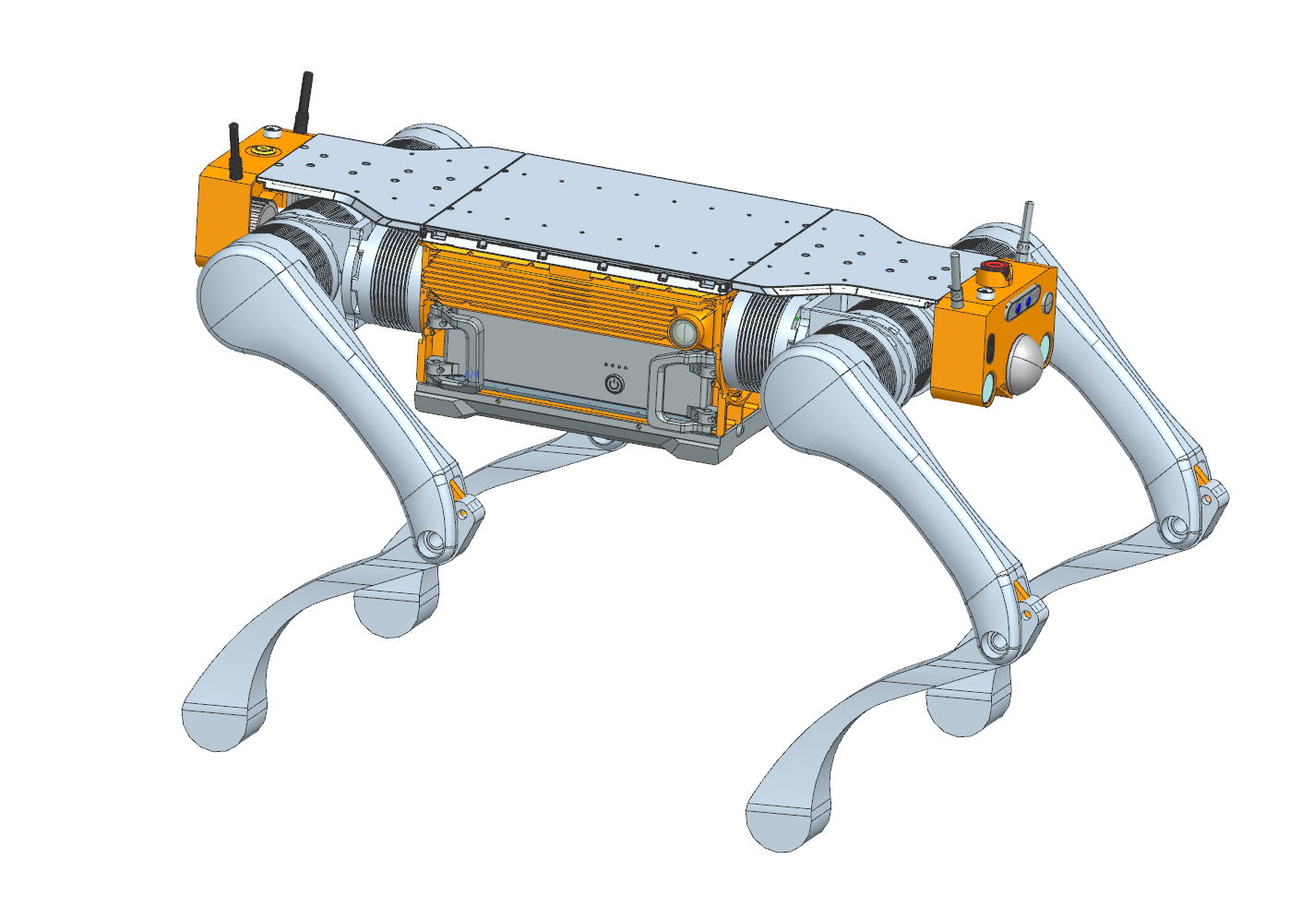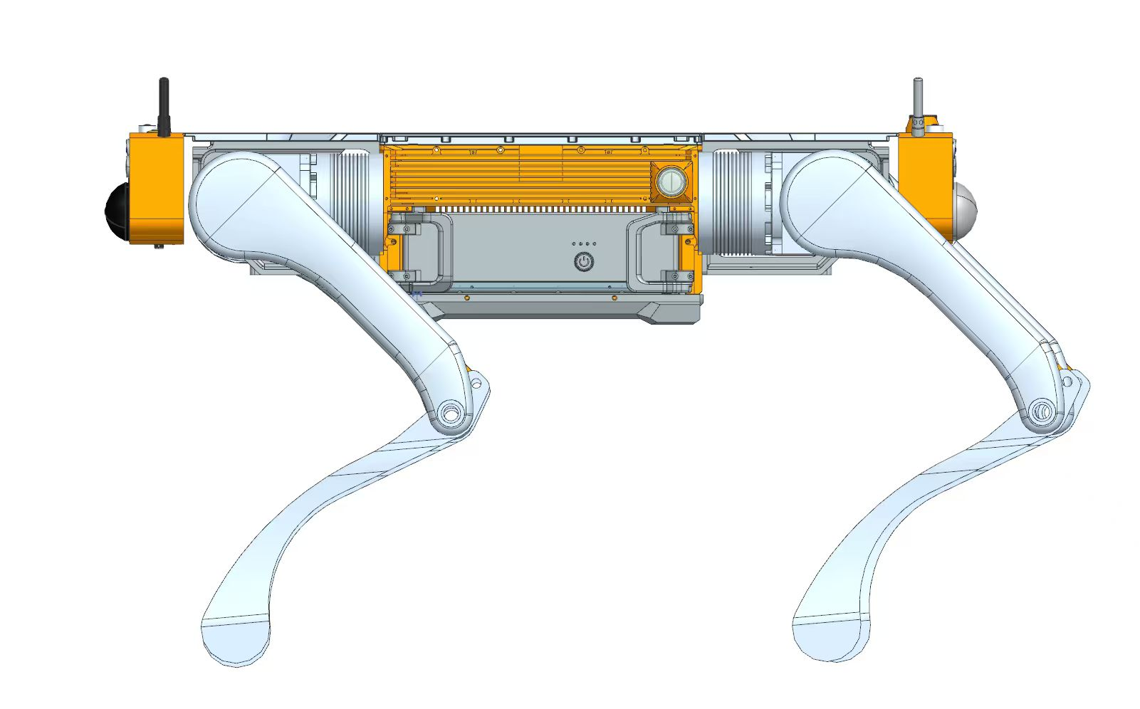
- 运动学构型
目前主流的轻、中量级四足机器人普遍采用串联式设计或并联/连杆式驱动。
串联式驱动，即膝关节电机直接安装在大腿末端或大腿内部，直接驱动小腿。其具有模块化程度高、运动范围大的特点，能提供更大的膝关节活动范围，便于实现折叠收纳或倒立等特技动作。但是，因为将膝关节电机放置在大腿末端，显著增加了绕髋关节转动的转动惯量，导致此类构型也存在摆动腿惯量大的缺点，髋关节电机在摆动时需要消耗更多扭矩，导致能耗增加。
并联/连杆式驱动，即将膝关节电机上移至机身或髋关节同轴位置，通过连杆、同步带或滚珠丝杠驱动小腿。其具有质量集中化的特点，同时，也可通过连杆增加传动比，减小对小腿关节模组的速度要求。
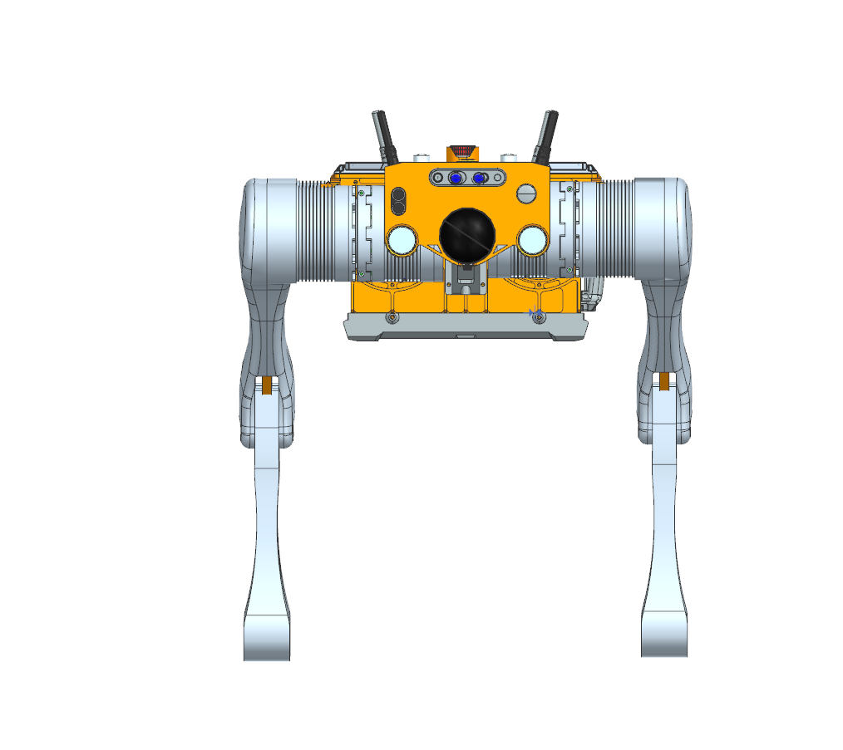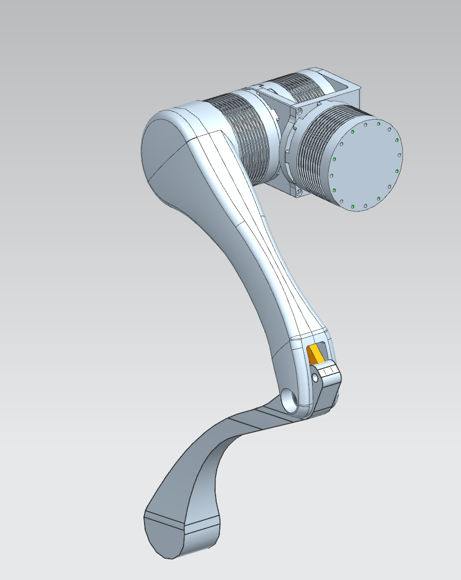
本项目综合考虑设计目标和技术风险，拟采用并联/连杆式驱动结构进行设计。
- 机械结构
机器犬采用12自由度设计，可分解为机身框架和四肢。机身框架主要分为头部、本体、尾部三部分；头部、尾部各搭载1个激光雷达、1个超声波传感器、1个广角相机、一个双目视觉相机，以及辅助照明设备；本体由腔体和背负平台组成，腔体内部搭载电池、硬件设备，两侧搭载2个广角相机以、UWB跟随模块以及声光报警设备；背负平台由头部、本体和尾部投影面组成，最大化负载空间，对称设计，重心位置置于整机几何中心。
四肢联接于本体，每条腿分别由大腿、小腿、限位块和侧摆关节、大腿关节、膝关节三个主动关节组成；其中，侧摆关节主要控制腿部左右摆动，实现横向移动和调整步态宽度，大腿关节主要控制大腿前后摆动，实现迈步和抬腿动作，膝关节主要控制小腿弯曲和伸展，调节步长和跨越障碍能力；限位块单独安装，侧摆电机与本体固定连接，大腿关节和膝关节电机同轴堆叠，大腿关节和膝关节共用外壳，与侧摆关节垂直联接。
本体轻量化设计，采用一体压铸或者机加成型，转轴、连杆、联接法兰等局部受力部位或者应力集中部位使用钢件，大腿中试生产时可采用7075-T6航空铝合金，大批量生产时可采用真空高压压铸+后续热处理工艺；小腿部分大狗平台采用7075-T6航空铝合金，导盲犬可采用PEEK等工程塑料减轻重量。
为保障产品稳定可靠通讯，同时兼顾防护及整体设计，UWB跟随模块使用柔性贴片天线，置于机身两侧防护外壳内，RTK天线设置于产品头部，4G/Wifi/电台/蓝牙通信天线，设置于产品尾部。
散热方面，采用被动+主动的设计，腿部关节及激光雷达通过设置散热翅及导热片被动散热，腔体内部运动控制板、算力板及电源板紧贴腔体，将热量传导到外壳利用机身本体散热，同时，在机身两侧设置散热风扇主动散热。
产品采用双电池设计，本体设置2个电池仓，支持电池热拔插（待定，评估中）；同时，在机器狗本体下部预留无线充电模块安装空位。
- 防护设计
产品按照IP67防护等级标准设计，机身采用一体成型工艺，同时利用密封垫及外壳外翻的形式增强防护性能，在机身底部联接橡胶或者聚氨酯缓冲垫，增强产品在通过复杂地形时候防护能力；针对激光雷达、环视相机及超声波传感器等外包暴露器件，一方面按安装位置上避免凸出机身，同时通过单独设置防护罩加强保护；另外，在各关节位置设计柔性防护罩进行保护，在各腿部足底安装不同规格足底进行防滑缓冲，在四条腿上分别设置提手方便搬运。
- 硬件系统设计
- 共用基础硬件
共用基础硬件是机器犬运行的基础支撑部分，该部分为机器犬的运动控制、环境感知、通信交互及上层智能算法提供了统一的电气与结构基础。该部分硬件按模块划主要为控制器、感知融合模块、执行器、电源管理模块及通信模块。各模块之间通过统一的供电与通信接口实现互联互通，其整体电气架构与连接关系如拓扑图所示。
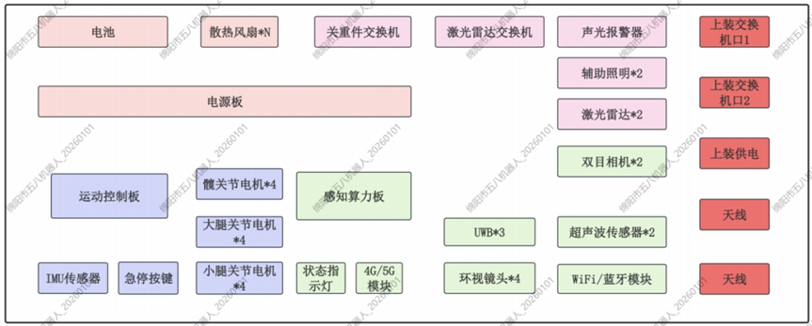
图3.1 机器犬本体电气架构
- 控制器
控制器是机器犬的核心控制单元，负责机器犬的整机运动控制、传感器数据采集、执行器驱动以及系统状态管理等功能。根据系统功能划分，控制器主要由运动控制板与感知算力板两级构成：
运动控制板主要承担底层实时控制任务，包括关节电机控制、姿态解算、运动学与动力学计算，以及与执行器、IMU传感器之间的数据交互。该控制板通过 IMU 等关键传感器获取机器犬姿态信息，并对各关节执行器下发控制指令，满足机器犬在行走、转向、姿态调整等工况下的实时性与稳定性要求。
感知算力板主要用于高带宽传感器数据处理和上层智能算法运行，包括视觉、激光雷达、UWB等多源感知数据的融合处理，并向运动控制层提供决策或辅助信息。算力板与运动控制板之间通过高速通信接口进行数据交互，实现控制与感知的协同工作。
通过上述分层架构设计，控制系统在保证实时控制性能的同时，也具备良好的扩展性和升级空间。
- 感知融合模块
感知融合模块用于获取机器犬周围环境信息和自身状态信息，是实现自主运动、定位导航和环境感知的重要基础。该模块主要包括以下硬件单元：
惯性测量单元（IMU）使用了九轴IMU传感器，用于获取机器犬的姿态角、角速度及加速度信息，为姿态解算与运动控制提供基础数据；视觉感知单元包括了鱼眼环视摄像头模块及双目相机，环视摄像头用于实现360°全向视觉环境感知，双目相机用于获取深度信息，实现障碍物识别与空间感知等功能；激光雷达用于高精度环境建图、障碍物检测与定位辅助，实现对复杂场景的环境感知；UWB定位模块由3块UWB基站（LinkTrack AOA Anchor）构成，用于实现机器狗的跟随功能；此外，前后各设置一组超声波传感器，用于近距离障碍检测与辅助避障，作为视觉与激光感知的补充。
上述多源传感器通过感知算力板进行数据汇聚与融合处理，形成统一的环境与状态感知结果。
- 执行器
执行器模块主要由机器犬各关节及其配套驱动构成，是实现整机运动的关键部件。
系统包含髋关节、大腿关节及小腿关，各关节在运动控制板的统一调度下协同工作，实现机器犬行走、转向、上下坡等多种运动模式。执行器与控制器之间通过专用控制接口连接，确保控制指令传输的实时性与可靠性。
- 电源管理模块
电源管理模块为整机各硬件模块提供稳定可靠的电能供应，是系统安全运行的重要保障。该模块主要由电池、电源板及相关保护电路构成：电池作为整机能源输入，为机器犬提供主电源；电源板由控电设计，实现对输入电源的分配、稳压与保护，向控制器、传感器、通信模块及执行器等提供所需电压等级。模块内集成过压、过流及短路保护机制，提升系统在复杂工况下的安全性与可靠性。
- 通信模块
通信模块用于实现机器犬内部各模块之间以及与外部设备之间的信息交互。系统配置多种通信单元以满足不同应用场景需求，包括：5G/4G 通信模块：用于实现远程数据传输与控制；WiFi/蓝牙模块：用于近距离调试、配置及状态监控；以太网交换机：用于激光雷达、算力板等高速设备之间的数据通信。
- 关重件选型及拓扑结构
以上硬件选型整理如下表所示：
机器犬产品全配置方案BOM清单V1.0
序号 | 一级组成 | 二级组成 | 三级组成 | 型号 | 数量
010101 | 机器狗本体 | 电源模组 | 电池 | —— | 1
010102 | 机器狗本体 | 电源模组 | 电源板 | —— | 1
010201 | 机器狗本体 | 运动控制模组 | 运动控制板 | —— | 1
010202 | 机器狗本体 | 运动控制模组 | IMU传感器 | 九轴IMU | 1
010203 | 机器狗本体 | 运动控制模组 | 急停按键 | 单色光-红色发光 | 1
010204 | 机器狗本体 | 运动控制模组 | 髋关节电机
010205 | 机器狗本体 | 运动控制模组 | 大腿关节电机
010206 | 机器狗本体 | 运动控制模组 | 小腿关节电机
010301 | 机器狗本体 | 感知算力模组 | 感知算力板 | —— | 1
010302 | 机器狗本体 | 感知算力模组 | 状态指示灯 | ——
010303 | 机器狗本体 | 感知算力模组 | 5G模块 | M.2 | 1
010304 | 机器狗本体 | 感知算力模组 | 4G模块 | M.2 | 1
010305 | 机器狗本体 | 感知算力模组 | WiFi/蓝牙模块 | M.2
010306 | 机器狗本体 | 感知算力模组 | UWB基站 | LinkTrack AOA Anchor | 3
010307 | 机器狗本体 | 感知算力模组 | 环视镜头模组 | 单模组（不含镜头） | 4
010308 | 机器狗本体 | 感知算力模组 | 鱼眼镜头 | 待选型 | 4
010309 | 机器狗本体 | 感知算力模组 | 双目相机 | Unitree SV1-25 | 2
010310 | 机器狗本体 | 感知算力模组 | 超声波传感器 | A22 | 2
010312 | 机器狗本体 | 感知算力模组 | 激光雷达 | Robosense-Airy-96 | 2
010401 | 机器狗本体 | 标配元器件 | 散热风扇 | FBEB5010B12 | 4
010402 | 机器狗本体 | 标配元器件 | 关重件交换机 | 4口千兆（弯插竖插可选） | 1
010403 | 机器狗本体 | 标配元器件 | 激光雷达交换机 | 4口千兆（弯插竖插可选） | 1
010404 | 机器狗本体 | 标配元器件 | 声光报警器 | 16mm红灯 | 1
010405 | 机器狗本体 | 标配元器件 | 辅助照明*2 | 12V3W暖白 | 2

对应的电源拓扑如下图所示：
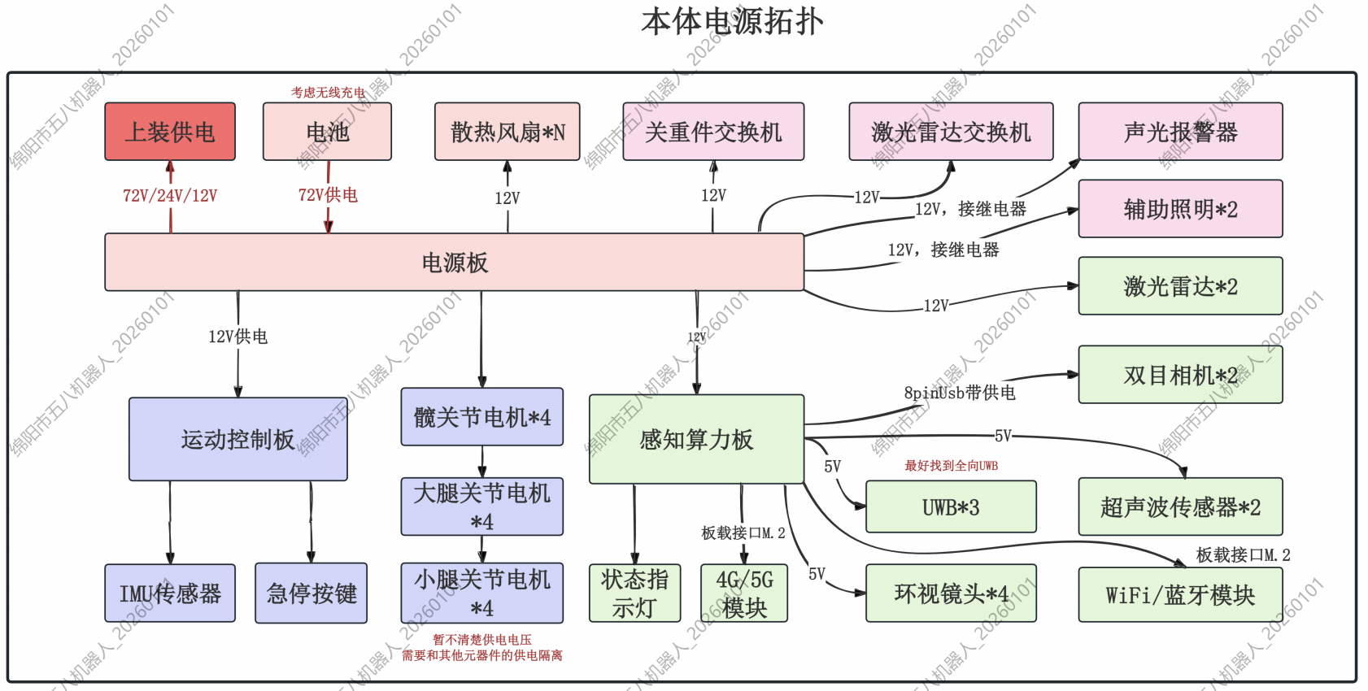
网络拓扑如下图所示：
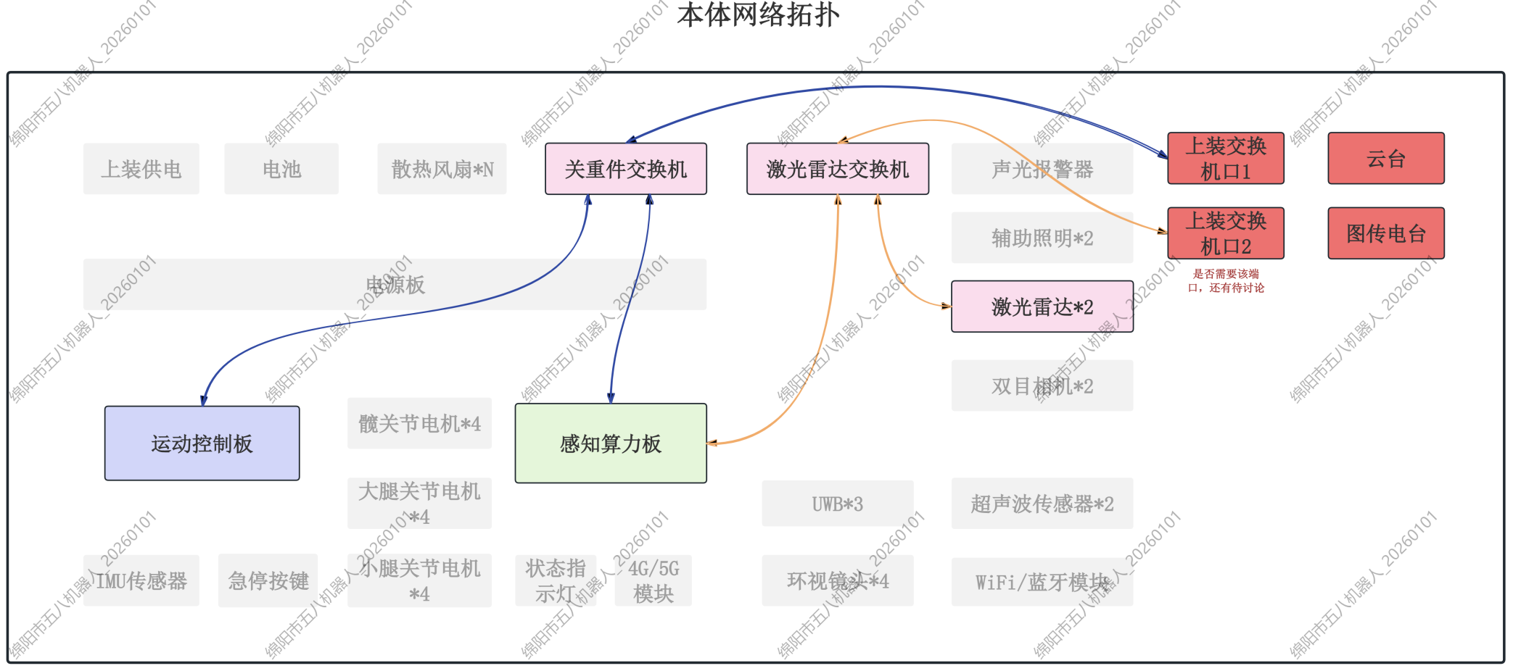
控制信号拓扑如下图所示：
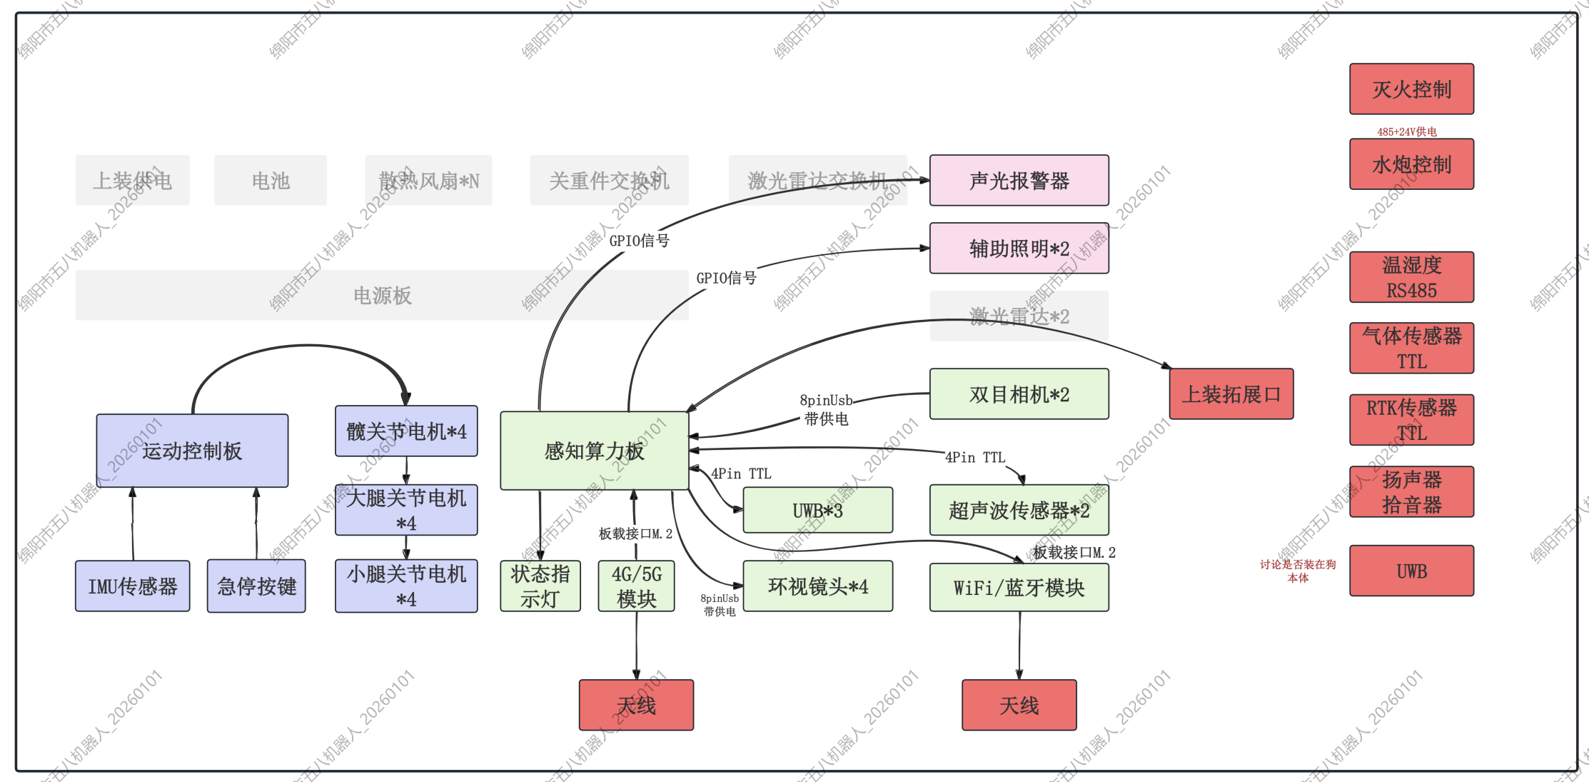
- 专用硬件
- 导盲机器犬
名称 | 型号 | 数量 | 用途
牵引杆 | / | 1 | 导盲杆，内置控制按钮
降噪麦克风 | / | 1 | 佩戴式语音交互
蓝牙耳机 | / | 1 | 佩戴式语音交互
扬声器 | FS71DS04100-H23.8-R01 | 1 | 语音播放
RTK | UM982+四星全频天线 | 1 | 全局定位
DC/DC电源 | MDH300-110S12A | 1 | 上装供电

- 侦察机器犬
名称 | 型号 | 数量 | 用途
云台 | / | 1 | 三光云台（激光、可见光、热成像）
温湿度传感器 | DK-WS-N01-QT | 1 | 探测温湿度数据
气体探测模组 | 定制 | 1 | 探测有毒有害气体
拾音器 | F52 | 1 | 拾音对讲
扬声器 | FS71DS04100-H23.8-R01 | 1 | 语音播放
RTK | UM982+四星全频天线 | 1 | 定位
DC/DC电源 | MDH300-110S12A | 1 | 上装供电
通信电台 | / | 1 | 与操控终端、本体通信

- 水炮机器犬
名称 | 型号 | 数量 | 用途
水炮模块 | / | 1 | 控制水炮喷射相关功能
DC/DC电源 | MDH300-110S12A | 1 | 上装供电

- 保障机器犬
名称 | 型号 | 数量 | 用途
保障支架 | / | 1 | 保障运输模组
气体探测模组 | 定制 | 1 | 探测有毒有害气体
拾音器 | F52 | 1 | 拾音对讲
扬声器 | FS71DS04100-H23.8-R01 | 1 | 语音播放
RTK | UM982+四星全频天线 | 1 | 定位
DC/DC电源 | MDH300-110S12A | 1 | 上装供电
通信电台 | / | 1 | 与操控终端、本体通信

- 灭火型机器犬
名称 | 型号 | 数量 | 用途
云台 | / | 1 | 三光云台（激光、可见光、热成像）
温湿度传感器 | DK-WS-N01-QT | 1 | 探测温湿度数据
气体探测模组 | 定制 | 1 | 探测有毒有害气体
拾音器 | F52 | 1 | 拾音对讲
扬声器 | FS71DS04100-H23.8-R01 | 1 | 语音播放
RTK | UM982+四星全频天线 | 1 | 定位
DC/DC电源 | MDH300-110S12A | 1 | 上装供电
通信电台 | / | 1 | 与操控终端、本体通信
定制灭火模组 | / | 1 | 定制灭火罐及喷射管

- 警用巡防机器犬
名称 | 型号 | 数量 | 用途
云台相机 | / | 1 | 视频采集、抓拍、录像
全景相机 | / | 1 | 360°环境监控
强声 | / | 1 | 强声驱散
强光 | / | 1 | 爆闪/强光驱散
扬声器 | FS71DS04100-H23.8-R01 | 1 | 语音播放
拾音器 | F52 | 1 | 拾音对讲
RTK | UM982+四星全频天线 | 1 | 定位
DC/DC电源 | MDH300-110S12A | 1 | 上装供电
通信电台 | / | 1 | 与操控终端、本体通信

- 软件控制方案
采用“分层控制+协同决策”架构，基于ROS 2开发，实现本体运动与任务载荷的深度协同，核心分为5个层级：
- 感知层
数据采集：共用激光雷达、视觉相机、IMU、定位模块采集环境数据，针对智能导盲机器犬，新增牵引杆力反馈传感器，检测用户牵引力度，实现人机交互控制，针对消防等行业应用，新增气体检测及温湿度传感器检测环境信息、新增云台相机获取图像及视频数据；
数据预处理：采用卡尔曼滤波消除传感器噪声；
融合输出：基于“贝叶斯估计”实现多源数据融合，输出结构化环境信息、目标信息。
- 决策层
接收感知层数据，结合用户指令与设备状态，输出运动控制指令与任务载荷控制指令，实现“感知-决策-执行”闭环；
- 运动控制层
步态规划算法：基于“强化学习（RL）+虚拟模型（VMC）”，共用三角步态、行走步态、爬坡步态核心逻辑，通过参数配置适配产品：
姿态控制算法：采用“PID+自适应控制”复合算法，基于IMU数据实时监测机身俯仰角、横滚角，自动调整关节角度与扭矩，进行位姿修态；
轨迹跟踪算法：基于模型预测控制（MPC），将导航路径转化为关节运动指令，重点保证行进轨迹平滑、精准。
- 执行层
根据导盲应用及应急消防等行业应用需求，进行执行层软件开发。
- 安全控制层
急停控制：物理急停+软件急停双重保护；
过载保护：电机负载超过额定扭矩120%时，自动降速并发出报警；
低电量保护：电量低于10%时，自动进入低功耗模式，导盲款提示用户返回，消防款提示撤离现场；
碰撞保护：激光雷达及超声波检测到障碍物未避让时，自动触发紧急制动。
- 算法及仿真设计
- 步态基础
根据设计的足式机器人的机构模型，分别就踏步、前进后退、转向和上下坡等步态，对足端进行受力分析，分析运动学和静力学模型，建立VMC控制算法和分解式VMC控制算法，并基于VMC运动控制算法进行仿真分析，分析步态并进行控制布控。
- 运动控制算法
面向12自由度电驱四足机器人，根据设计的足式机器人的机构模型，对足端进行运动学和静力学分析，建立VMC轻量化运动控制算法模型，即将四足机器人拆分为四个相互独立的单足机器人来进行虚拟模型控制的建模，分别对他们进行独立的控制，最后再组合到一起。针对整机，分别定义不同的物理参数（质量、电机力矩限制、关节限位），分析自然小跑、对角小跑、踱步、爬坡的关节轨迹与足底力，并将数据导出存储，配置机器人初始关节参数，并通过VMC控制算法，配置机器人奖励函数，进行姿态强化学习训练，并导入webots等仿真软件验证，确保无误后进行真机部署。
- 运动学、静力学控制模型搭建与解算
建立出机构运动学模型如下图所示。
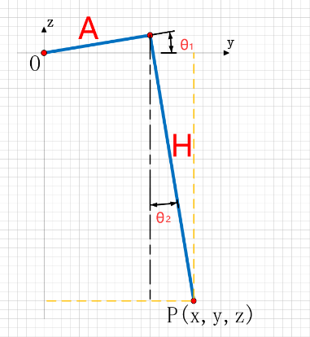 | 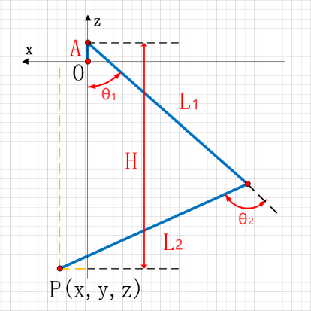
(a)正视图 | (b)左视图
图1-1 腿部运动学模型
根据运动学模型，可以得出在已知$θ_{0}、θ_{1}、θ_{2}$时，足端P的坐标值x、y、z为：
$x=L_{1}​sinθ_{1}​+L_{2}​\sin\left(θ_{1}​+θ_{2}​\right)$ （1-1）
$y=Acosθ_{0}+\left[L_{1}​sinθ_{1}​+L_{2}​sin\left(θ_{1}​+θ_{2}​\right)\right]sinθ_{0}$ （1-2）
$z=−\left[L_{1}​cosθ_{1}​+L_{2}​\cos\left(θ_{1}​+θ_{2}​\right)\right]cosθ_{0}+Asinθ_{0}$ （1-3）
得到运动学正解：
$P=\left[\begin{aligned}x \\ y \\ z\end{aligned}\right]=\left[\begin{aligned}L_{1}​sinθ_{1}​+L_{2}​\sin\left(θ_{1}​+θ_{2}​\right) \\ Acosθ_{0}+\left[L_{1}​sinθ_{1}​+L_{2}​sin\left(θ_{1}​+θ_{2}​\right)\right]sinθ_{0} \\ −\left[L_{1}​cosθ_{1}​+L_{2}​\cos\left(θ_{1}​+θ_{2}​\right)\right]cosθ_{0}+Asinθ_{0}\end{aligned}\right]$ （1-4）
建立静力学模型如下图所示。
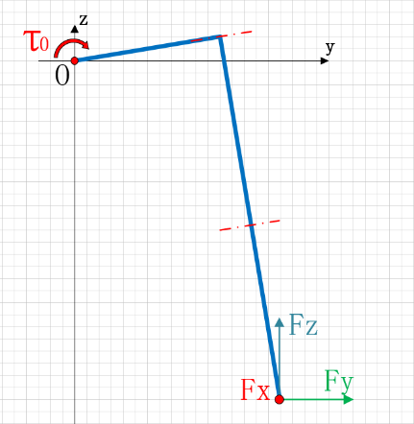 | 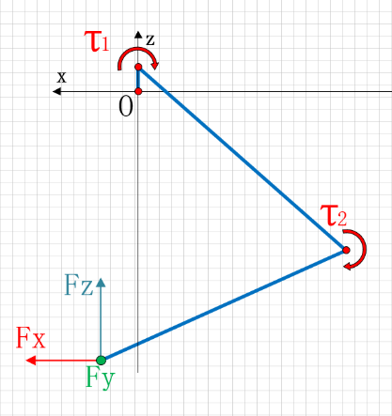
(a)正视图 | (b)右视图
图1-2 腿部静力学模型
由虚功原理得：
$W_{F}=F∙δS$ （1-5）
$W_{τ}=τ∙δθ$ （1-6）
由能量守恒可知$W_{F}=W_{τ}$，得到：
$F∙δS=τ∙δθ$ （1-7）
也可以写成：
$F^{T}∙δS=τ^{T}∙δθ$ （1-8）
由运动学正解：
$δS=\left[\begin{aligned}x \\ y \\ z\end{aligned}\right]=\left[\begin{aligned}L_{1}​sinθ_{1}​+L_{2}​\sin\left(θ_{1}​+θ_{2}​\right) \\ Acosθ_{0}+\left[L_{1}​sinθ_{1}​+L_{2}​sin\left(θ_{1}​+θ_{2}​\right)\right]sinθ_{0} \\ −\left[L_{1}​cosθ_{1}​+L_{2}​\cos\left(θ_{1}​+θ_{2}​\right)\right]cosθ_{0}+Asinθ_{0}\end{aligned}\right]$ （1-9）
而$δθ=\left[\begin{aligned}θ_{0} \\ θ_{1} \\ θ_{2}\end{aligned}\right]$，上式可以表示为
$\left[\begin{aligned}L_{1}​sinθ_{1}​+L_{2}​\sin\left(θ_{1}​+θ_{2}​\right) \\ Acosθ_{0}+\left[L_{1}​sinθ_{1}​+L_{2}​sin\left(θ_{1}​+θ_{2}​\right)\right]sinθ_{0} \\ −\left[L_{1}​cosθ_{1}​+L_{2}​\cos\left(θ_{1}​+θ_{2}​\right)\right]cosθ_{0}+Asinθ_{0}\end{aligned}\right]=Jδθ$ （1-10）
$J$被称为雅可比矩阵(Jacobian Matrix)，求解方法如下：
$\left[\begin{aligned}x \\ y \\ z\end{aligned}\right]=\left[\begin{aligned}f_{0}\left(θ_{0},θ_{1},θ_{2}\right) \\ f_{1}\left(θ_{0},θ_{1},θ_{2}\right) \\ f_{2}\left(θ_{0},θ_{1},θ_{2}\right)\end{aligned}\right]=\left[\begin{aligned}L_{1}​sinθ_{1}​+L_{2}​\sin\left(θ_{1}​+θ_{2}​\right) \\ Acosθ_{0}+\left[L_{1}​sinθ_{1}​+L_{2}​sin\left(θ_{1}​+θ_{2}​\right)\right]sinθ_{0} \\ −\left[L_{1}​cosθ_{1}​+L_{2}​\cos\left(θ_{1}​+θ_{2}​\right)\right]cosθ_{0}+Asinθ_{0}\end{aligned}\right]$ （1-11）
将$\left[\begin{aligned}f_{0}\left(θ_{0},θ_{1},θ_{2}\right) \\ f_{1}\left(θ_{0},θ_{1},θ_{2}\right) \\ f_{2}\left(θ_{0},θ_{1},θ_{2}\right)\end{aligned}\right]$写为$\left[\begin{aligned}f_{0} \\ f_{1} \\ f_{2}\end{aligned}\right]$，对上式微分：
$δx=\frac{∂f_{0}}{∂θ_{0}}{δθ}_{0}+\frac{∂f_{0}}{∂θ_{1}}{δθ}_{1}+\frac{∂f_{0}}{∂θ_{2}}{δθ}_{2}$ （1-12）
$δy=\frac{∂f_{1}}{∂θ_{0}}{δθ}_{0}+\frac{∂f_{1}}{∂θ_{1}}{δθ}_{1}+\frac{∂f_{1}}{∂θ_{2}}{δθ}_{2}$ （1-13）
$δz=\frac{∂f_{2}}{∂θ_{0}}{δθ}_{0}+\frac{∂f_{2}}{∂θ_{1}}{δθ}_{1}+\frac{∂f_{2}}{∂θ_{2}}{δθ}_{2}$ （1-14）
用矩阵表示：
$\left[\begin{aligned}δx \\ δy \\ δz\end{aligned}\right]=\left[\begin{matrix}\frac{∂f_{0}}{∂θ_{0}} & \frac{∂f_{0}}{∂θ_{1}} & \frac{∂f_{0}}{∂θ_{2}} \\ \frac{∂f_{1}}{∂θ_{0}} & \frac{∂f_{1}}{∂θ_{1}} & \frac{∂f_{1}}{∂θ_{2}} \\ \frac{∂f_{2}}{∂θ_{0}} & \frac{∂f_{2}}{∂θ_{1}} & \frac{∂f_{2}}{∂θ_{2}}\end{matrix}\right]∙\left[\begin{aligned}{δθ}_{0} \\ {δθ}_{1} \\ {δθ}_{2}\end{aligned}\right]$ （1-14）
即：
$δS=\frac{∂f}{∂θ}δθ$ （1-15）
上式可写为：
$δS=Jδθ$ （1-16）
结合上述公式解得：
$τ=J^{T}∙F$ （1-17）
即：
$\left[\begin{aligned}τ_{0} \\ τ_{1} \\ τ_{2}\end{aligned}\right]=J^{T}∙\left[\begin{aligned}F_{x} \\ F_{y} \\ F_{z}\end{aligned}\right]$ （1-18）

- 虚拟模型（VMC）控制算法
虚拟模型（VMC）是一种直觉控制方式，其核心思想是利用假想的虚拟构件(如弹簧、阻尼器、轴承等等)连接机器人内部作用点，或者连接作用点与外部环境，产生相应的虚拟力来“驱使”机器人实现期望的运动。
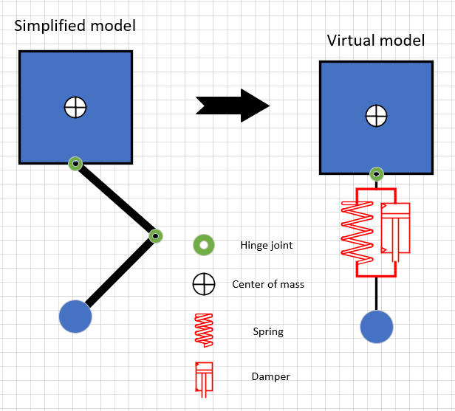
图3-1 虚拟模型的构建
足端的虚拟力为：
$F_{v}=K_{p}\left(S_{d}−S\right)+K_{d}\dot{S}$ （3-1）
此时电机的期望扭矩$τ_{d}$：
$τ_{d}=J^{T}∙F_{v}$ （3-2）
利用上述方法，在四足机器人上建立如下几个虚拟构件：
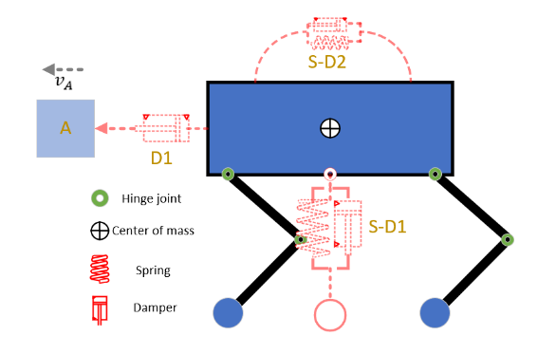
图3-2 四足机器人添加虚拟构件
此时四足机器人受力如下：
$F_{D1}=K_{d}∙\left(v_{A}−v_{B}\right)$ （3-3）
$F_{S_{D1}}=K_{p}∙\left(h_{d}−h_{a}\right)+K_{d}∙\dot{h_{a}}$ （3-4）
在四足机器人的对角步态行走中，可以进行下图受力分析：
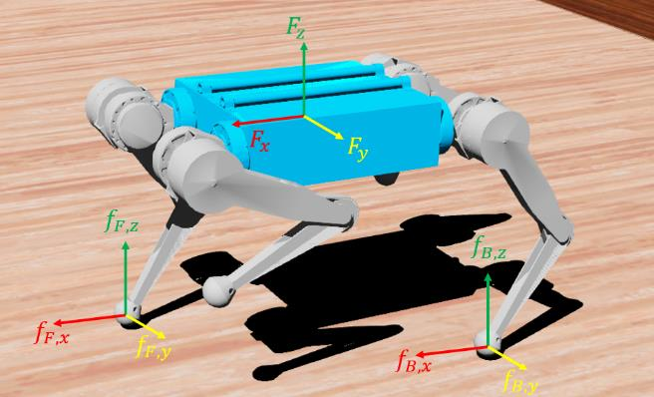
图3-2 四足机器人对角步态静态受力图
在对角步态下，机器人主要受到三个力，分别是前腿支撑力$f_{F}$，后腿支撑力$f_{B}$，机器人所受重力$G$。将这三个力在机器人质心的坐标系下表示出来，写为$F_{M}$：
$F_{M}=\left[\begin{aligned}F_{x} \\ F_{y} \\ F_{z} \\ T_{x} \\ T_{y} \\ T_{z}\end{aligned}\right]$ （3-5）
其中$T_{x}$是绕x轴的转矩，$G_{x}$是重力$G$在机身坐标系x轴的分力，舍弃侧向移动这一方向的控制，同时添加一项约束，使前后腿的侧向力相同，即：$f_{F,y}=f_{B,y}$，列出方程组如下：
$\left[\begin{aligned}F_{x}−G_{x} \\ F_{z}−G_{z} \\ T_{x} \\ T_{y} \\ T_{z} \\ 0\end{aligned}\right]=\left[\begin{matrix}\begin{matrix}\begin{matrix}\begin{matrix}1 \\ 0\end{matrix} \\ \begin{matrix}0 \\ P_{F,z} \\ P_{F,y}\end{matrix} \\ 0\end{matrix} & \begin{matrix}\begin{matrix}0 \\ 0\end{matrix} \\ \begin{matrix}P_{F,z} \\ 0 \\ P_{F,x}\end{matrix} \\ 1\end{matrix} & \begin{matrix}\begin{matrix}0 \\ 1\end{matrix} \\ \begin{matrix}P_{F,y} \\ P_{F,x} \\ 0\end{matrix} \\ 0\end{matrix}\end{matrix} & \begin{matrix}\begin{matrix}\begin{matrix}1 \\ 0\end{matrix} \\ \begin{matrix}0 \\ P_{B,z} \\ P_{B,y}\end{matrix} \\ 0\end{matrix} & \begin{matrix}\begin{matrix}0 \\ 0\end{matrix} \\ \begin{matrix}P_{B,z} \\ 0 \\ P_{B,x}\end{matrix} \\ −1\end{matrix} & \begin{matrix}\begin{matrix}0 \\ 1\end{matrix} \\ \begin{matrix}P_{B,y} \\ P_{B,x} \\ 0\end{matrix} \\ 0\end{matrix}\end{matrix}\end{matrix}\right]∙\left[\begin{aligned}f_{F,x} \\ f_{F,y} \\ f_{F,z} \\ f_{B,x} \\ f_{B,y} \\ f_{B,z}\end{aligned}\right]$ （3-6）
通过此矩阵，可以根据期望的质心力$F_{M}$来求得支撑足的三维力$f_{F}$和$f_{H}$：
$\left[\begin{aligned}f_{F,x} \\ f_{F,y} \\ f_{F,z} \\ f_{H,x} \\ f_{H,y} \\ f_{H,z}\end{aligned}\right]={\left[\begin{matrix}\begin{matrix}\begin{matrix}\begin{matrix}1 \\ 0\end{matrix} \\ \begin{matrix}0 \\ P_{F,z} \\ P_{F,y}\end{matrix} \\ 0\end{matrix} & \begin{matrix}\begin{matrix}0 \\ 0\end{matrix} \\ \begin{matrix}P_{F,z} \\ 0 \\ P_{F,x}\end{matrix} \\ 1\end{matrix} & \begin{matrix}\begin{matrix}0 \\ 1\end{matrix} \\ \begin{matrix}P_{F,y} \\ P_{F,x} \\ 0\end{matrix} \\ 0\end{matrix}\end{matrix} & \begin{matrix}\begin{matrix}\begin{matrix}1 \\ 0\end{matrix} \\ \begin{matrix}0 \\ P_{B,z} \\ P_{B,y}\end{matrix} \\ 0\end{matrix} & \begin{matrix}\begin{matrix}0 \\ 0\end{matrix} \\ \begin{matrix}P_{B,z} \\ 0 \\ P_{B,x}\end{matrix} \\ −1\end{matrix} & \begin{matrix}\begin{matrix}0 \\ 1\end{matrix} \\ \begin{matrix}P_{B,y} \\ P_{B,x} \\ 0\end{matrix} \\ 0\end{matrix}\end{matrix}\end{matrix}\right]}^{−1}∙\left[\begin{aligned}F_{x}−G_{x} \\ F_{z}−G_{z} \\ T_{x} \\ T_{y} \\ T_{z} \\ 0\end{aligned}\right]$ （3-7）
将$\left[\begin{matrix}\begin{matrix}\begin{matrix}\begin{matrix}1 \\ 0\end{matrix} \\ \begin{matrix}0 \\ P_{F,z} \\ P_{F,y}\end{matrix} \\ 0\end{matrix} & \begin{matrix}\begin{matrix}0 \\ 0\end{matrix} \\ \begin{matrix}P_{F,z} \\ 0 \\ P_{F,x}\end{matrix} \\ 1\end{matrix} & \begin{matrix}\begin{matrix}0 \\ 1\end{matrix} \\ \begin{matrix}P_{F,y} \\ P_{F,x} \\ 0\end{matrix} \\ 0\end{matrix}\end{matrix} & \begin{matrix}\begin{matrix}\begin{matrix}1 \\ 0\end{matrix} \\ \begin{matrix}0 \\ P_{B,z} \\ P_{B,y}\end{matrix} \\ 0\end{matrix} & \begin{matrix}\begin{matrix}0 \\ 0\end{matrix} \\ \begin{matrix}P_{B,z} \\ 0 \\ P_{B,x}\end{matrix} \\ −1\end{matrix} & \begin{matrix}\begin{matrix}0 \\ 1\end{matrix} \\ \begin{matrix}P_{B,y} \\ P_{B,x} \\ 0\end{matrix} \\ 0\end{matrix}\end{matrix}\end{matrix}\right]$记作$Q$，则上式写为：
$\left[\begin{aligned}f_{F,x} \\ f_{F,y} \\ f_{F,z} \\ f_{B,x} \\ f_{B,y} \\ f_{B,z}\end{aligned}\right]=Q^{−1}∙\left[\begin{aligned}F_{x}−G_{x} \\ F_{z}−G_{z} \\ T_{x} \\ T_{y} \\ T_{z} \\ 0\end{aligned}\right]$ （3-8）
再通过雅可比矩阵求得电机扭矩：

$\left[\begin{aligned}τ_{F,0} \\ τ_{F,1} \\ τ_{F,2} \\ τ_{B,0} \\ τ_{B,1} \\ τ_{B,2}\end{aligned}\right]=\left[\begin{matrix}{J_{F}}^{T} & 0 \\ 0 & {J_{B}}^{T}\end{matrix}\right]Q^{−1}\left[\begin{aligned}F_{x}−G_{x} \\ F_{z}−G_{z} \\ T_{x} \\ T_{y} \\ T_{z} \\ 0\end{aligned}\right]$ （3-9）
此时四足机器人受力大致如下：
$F_{x}=K_{x}\left(v_{d}−v\right)$ （3-10）
$F_{z}=K_{z}\left(h_{d}−h\right)+K_{dz}\dot{h}$ （3-11）
$T=K_{pos}\left({pos}_{d}−pos\right)+K_{dpos}\dot{pos}$ （3-12）
将四足机器人拆分为四个相互独立的单足机器人来进行虚拟模型控制的建模：
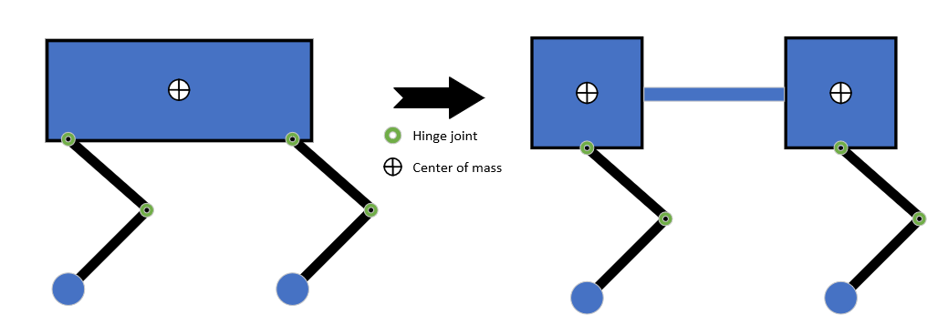
图3-3 前后腿独立建模
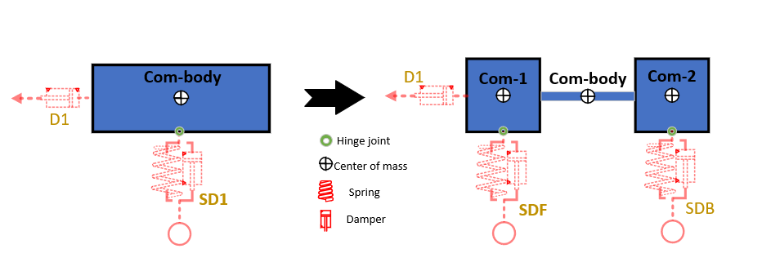
图3-4 前后腿独立的虚拟模型
将前后腿独立，前腿的重心为$Com−1$，后腿的重心为$Com−2$，整个机器人的重心为$Com−body$。此时受力如下：
$F_{D1}=K_{d}∙\left(v_{A}−v_{B}\right)$ （3-13）
$F_{SDF}=K_{p}∙\left(h_{df}−h_{af}\right)+K_{d}∙\dot{h_{af}}$ （3-14）
$F_{SDB}=K_{p}∙\left(h_{db}−h_{ab}\right)+K_{d}∙\dot{h_{ab}}$ （3-15）
在四足机器人有一对足与地面接触时，接触地面的一对足的力如下：
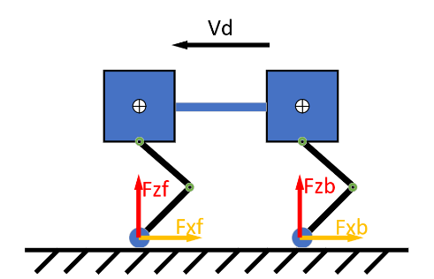
图3-5 对脚触地时足端力
$F_{zf}=G+K_{p}∙\left(H_{f}−Z_{f}\right)+K_{d}∙\left(\dot{Z_{f}}\right)$ （3-16）
$F_{xf}=K_{d}∙\left(v_{dx}−\dot{X_{f}}\right)$ （3-17）
$F_{zb}=G+K_{p}∙\left(H_{b}−Z_{b}\right)+K_{d}∙\left(\dot{Z_{b}}\right)$ （3-18）
$F_{xb}=K_{d}∙\left(v_{dx}−\dot{X_{b}}\right)$ （3-19）
而在四足机器人行走时的偏航角$θ_{3}$控制只需要从上方观察分析就可以轻易看出：
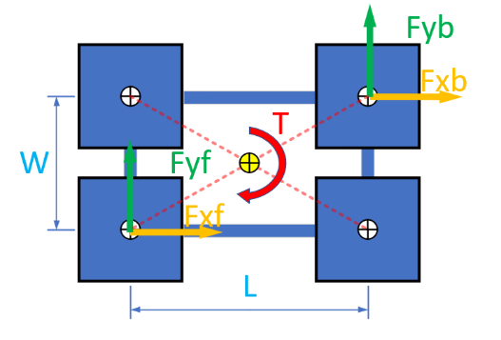
图3-6 令四足机器人旋转的力$F_{y}$
四足机器人行走时与地面接触的一对足在机身的x方向和y方向上的分量$F_{xf}$、$F_{xb}$、$F_{yf}$、$F_{yb}$对机身中心产生一个扭矩$T$：
$T= F_{yf}∙\frac{L}{2} − F_{yb} ∙\frac{L}{2}− F_{xf} ∙ \frac{W}{2}+ F_{xb} ∙ \frac{W}{2}$ （3-20）
在$θ_{3}$上建立一个弹簧阻尼控制器来得到所需的扭矩$T$：
$T=K_{p}∙\left(θ_{3}−θ_{a}\right)+K_{d}∙\dot{θ_{a}}$ （3-21）
此时$F_{yf}$和$F_{yb}$的大小如下：
$F_{yf}=F_{yb}=\frac{2∙\left[K_{p}∙\left(θ_{3}−θ_{a}\right)+K_{d}∙\dot{θ_{a}}\right]}{L}$ （3-22）
- 算法仿真
对四足机器人行走做出仿真验证，结果如图所示
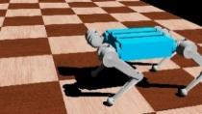 | 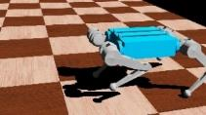 | 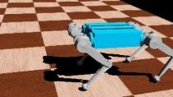 | 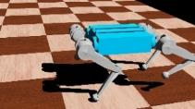
(a)四腿着地 | (b)抬左前腿 | (c)落左前腿 | (d) 抬右后腿
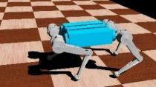 | 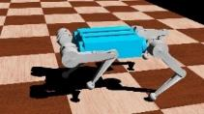 | 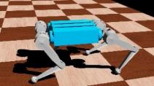 | 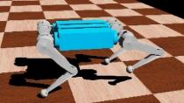
(e) 落右后腿 | (f) 抬左前腿 | (g) 落左前腿 | (h) 抬右后腿
图3-7 四足机器人前进的仿真图像
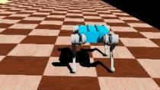 | 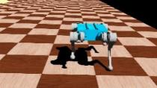 | 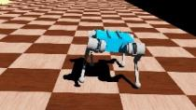 | 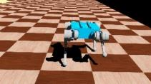
(a)四腿着地 | (b)抬右前腿 | (c)落右前腿 | (d) 抬左前腿
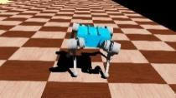 | 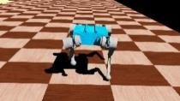 | 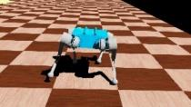 | 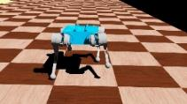
(e) 落左前腿 | (f) 抬右前腿 | (g) 落右前腿 | (h) 抬左前腿
图3-8 四足机器人前进的仿真图像
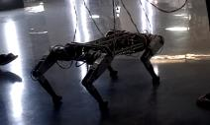 | 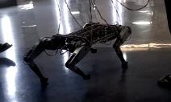 | 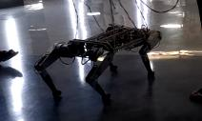 | 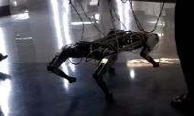
(a) | (b) | (c) | (d)
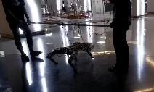 | 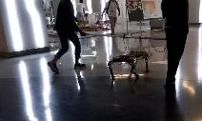 | 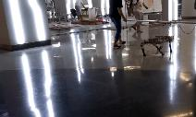 | 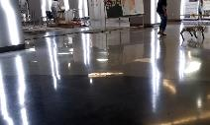
(e) | (f) | (g) | (h)
图3-9 四足机器人前进

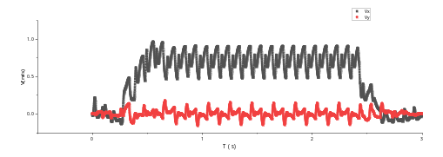 | 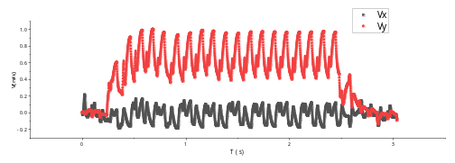
(a)步频2Hz前进 | （b）步频2Hz横向移动
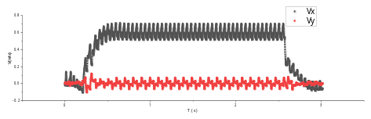 | 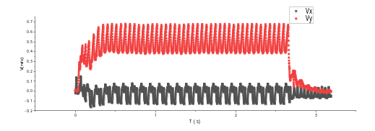
(c)步频5Hz前进 | (d)步频5Hz横向移动
图3-10 前进速度
接下来对四足机器人的原地旋转进行仿真，结果如图所示。
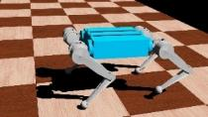 | 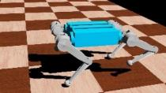 | 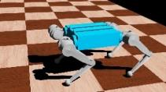 | 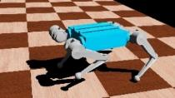
(a) | (b) | (c) | (d)
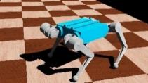 | 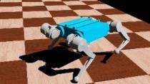 | 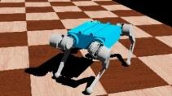 | 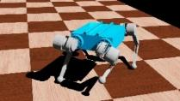
(e) | (f) | (g) | (h)
图3-11 四足机器人旋转的仿真图像
自然界中的动物们包括人类行走在斜坡上时会加快步频并且减小步幅，所以四足机器人在斜坡上的控制策略也可以基于动物的这一行为来进行设计。
改变摆动周期：
$T_{1}=cos⁡(k∙θ)∙T_{0}$ （3-23）
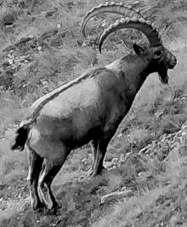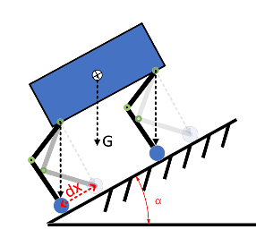
图3-12 四足机器人在斜坡上的站立姿势
对四足机器人进行调整，机器人受到的重力与支撑方向平行，稳定性得到大大增强：
$∆x=h∙tanα$ （3-24）
此时足端力应如下调整：
$∆F_{X}=mg∙(0−sinα)$ （3-25）
$∆F_{Z}=mg∙(1−cosα)$ （3-26）
对四足机器人上下坡的过程做出仿真，结果如图所示。
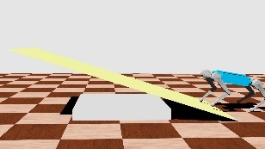 | 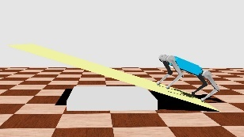 | 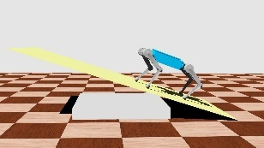 | 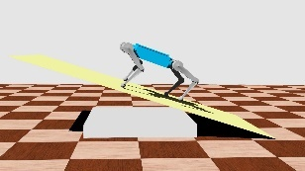
(a) | (b) | (c) | (d)
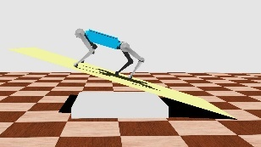 | 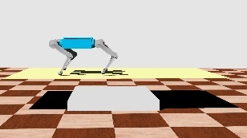 | 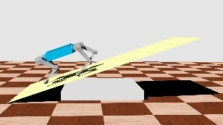 | 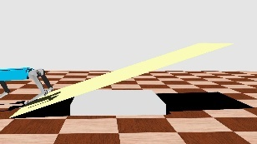
(e) | (f) | (g) | (h)
图3-13 四足机器人上下坡的仿真
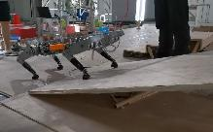 | 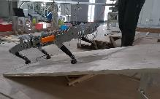 | 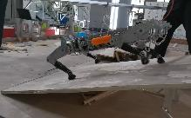 | 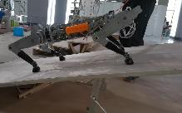
(a) | (b) | (c) | (d)
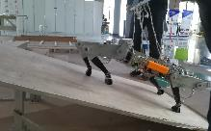 | 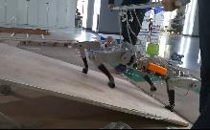 | 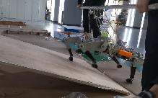 | 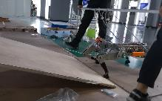
(e) | (f) | (g) | (h)
图3-14 四足机器人上下坡

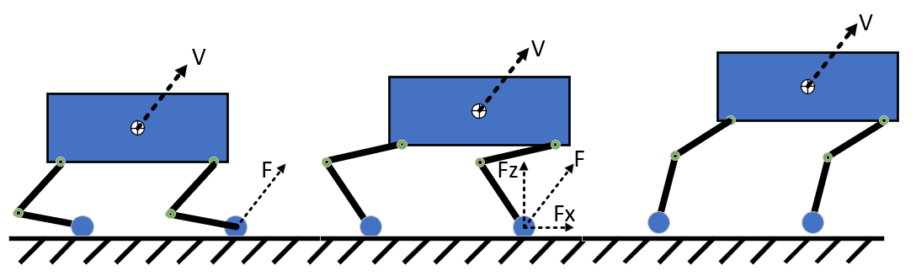
图3-15 四足机器人起跳
设预定高度为$h$，跳至$h$高度需要的速度$v$：
$v=\sqrt{2gh}$ （3-27）
设总质量为M，地面加速的时间为$t_{1}$，腿长由0.2m增大为0.4m，需要的力$F_{z}$：
$F_{z}=5Mgh+Mg$ （3-28）
设前进距离为$s$，在空中匀速飞行的速度为$v_{x}$，时间为$t_{2}$，则水平方向力$F_{x}$：
$F_{x}=\frac{5}{2} Mgs$ （3-29）
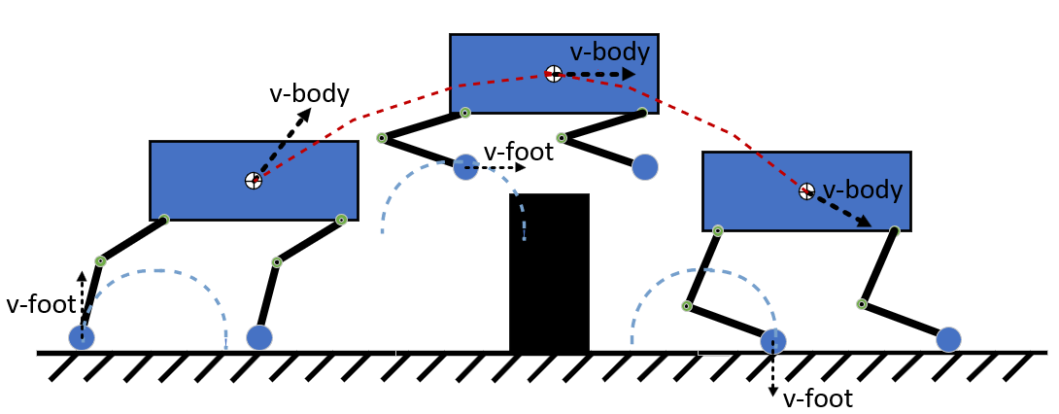
图3-15 四足机器人飞行
四足机器人在飞行途中作抛物线运动此时足端力如下：
$F_{z}=K_{p}∙\left(Z_{1}−Z_{0}\right)+K_{d}∙\left(\dot{Z_{0}}\right)$ （3-30）
$F_{x}=K_{p}∙\left(X_{1}−X_{0}\right)+K_{d}∙\left(\dot{X_{0}}\right)$ （3-31）
$F_{y}=K_{p}∙\left(Y_{1}−Y_{0}\right)+K_{d}∙\left(\dot{Y_{0}}\right)$ （3-32）
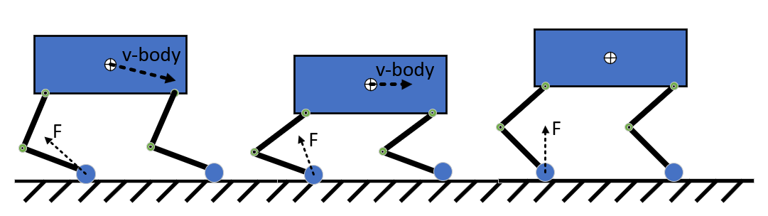
图3-15 四足机器人着陆
四足机器人落地时冲击较大，直接使用弹簧阻尼虚拟模型控制算法来消耗掉多余的能量即可。此时足端力同上。
对四足机器人的跳跃过程进行仿真验证，结果如图所示：
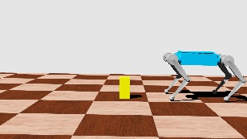 | 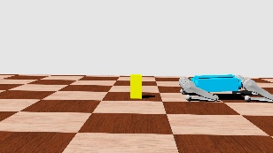 | 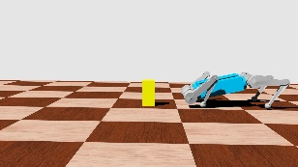 | 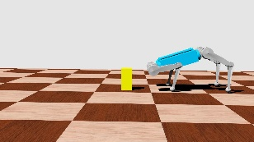
(a) | (b) | (c) | (d)
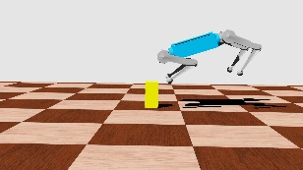 | 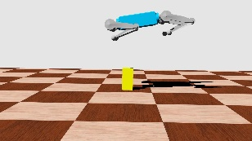 | 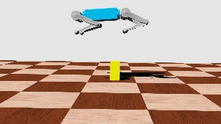 | 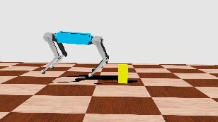
(e) | (f) | (g) | (h)
图3-16 四足机器人跳跃的仿真图像

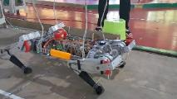 | 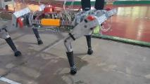 | 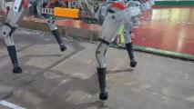 | 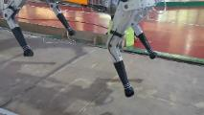
(a)起跳 | (b) 起跳 | (c)飞行 | (d)飞行
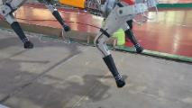 | 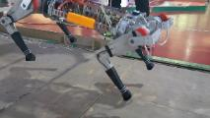 | 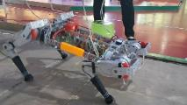 | 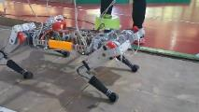
(e)飞行 | (f)飞行 | (g)着陆 | (g)着陆
图3-17 四足机器人跳跃

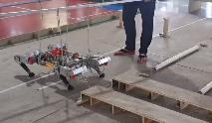 | 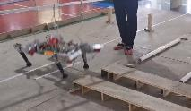 | 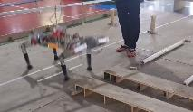 | 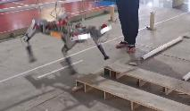
(a)起跳 | (b) 起跳 | (c) 飞行 | (d) 飞行
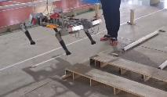 | 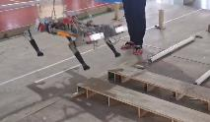 | 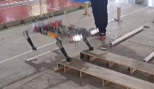 | 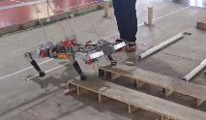
(e) 飞行 | (f) 飞行 | (g) 飞行 | (h)着陆
图3-18 四足机器人跳跃2
- 算法融合
VMC控制算法通过虚拟力直接映射关节力矩，在计算效率、动态响应及实时性方面有巨大优势，适用于四足机器人步态控制、复杂地形通过性及绕障等动态场景。但也存在强依赖机器人动力学模型及虚拟构建参数的缺点，同时，难以将性能约束条件及安全约束条件纳入计算逻辑，需要依赖人工调参或额外的安全处理机制来进行补偿。
因此，在实际实现过程中，拟采用将VMC控制算法与模型预测控制（MPC）及强化学习（RL）相结合的融合控制算法，构建更高效、鲁棒的控制系统。
具体而言，可采用分层协同架构，即将RL作为全局策略层，通过与环境交互学习未知场景下的最优决策（如四足机器人在复杂地形的步态选择），解决VMC和MPC对未知环境适应性不足的问题；MPC作为中间约束层，将RL输出的策略转化为满足物理约束（如关节力矩、速度限制）的动作序列，弥补RL泛化性差和VMC约束处理弱的缺陷；VMC作为底层执行层，利用其高实时性特点，将MPC生成的动作序列快速映射为关节控制指令，确保机器人动态响应。这种结合方式既能保留VMC的实时性、MPC的约束处理能力，又发挥了RL的泛化优势，尤其适用于机器犬需要在动态未知环境中稳定运行的复杂系统。
在导盲及侦察、巡逻等具体应用场景中，RL可学习避开障碍物的最优路径，MPC确保路径满足机器人运动约束，VMC实现实时步态调整，三者协同使机器犬既能安全避障又能稳定行走。此外，还可通过RL优化VMC的虚拟构件参数（如弹簧阻尼系数），或用MPC为RL提供安全探索边界，进一步提升系统性能。这种多算法融合策略能有效规避单一算法的局限性，为机器人控制提供更全面的解决方案。
- 上装控制算法
上装控制算法主要借用已经在消防应急、警用及导盲机器犬上研发并经过应用验证的算法，主要包括：
    - 感知融合算法
    - 定位导航算法
    - 自主跟随算法
    - 避障绕障
    - 自组网通信协议算法
    - 双光云台目标识别跟踪算法
    - 语音交互算法
    - 在线大模型
- 终端设计
- 遥控终端
    - 选购云卓、公版手柄等低成本硬件平台；
    - 外挂图传模块、自组网模块扩展通信距离及方式；
    - 对功能按键扩展以支持行业应用需求；
    - 参考现有平台产品及行业产品进行软件开发；
- 手机APP
    - 支持Android、鸿蒙操作系统；
    - 支持设备状态监控、路径规划、远程控制、查看实时视频等功能；
- 导盲杆
    - 符合人体工学设计；
    - 通过触觉按钮进行启停、语音交互、紧急求助等功能唤醒；
- 后台网络
支持多台机器犬组网控制，统一调度作业。
- 智能穿戴设备
通过VR眼镜、头盔等便携设备，提升人机交互能力，简化操作使用。
- 核心零部件设计
- 关节模组
通过雅可比矩阵与逆向动力学，可以估算关节扭矩T与足端受力F的关系：T=J(θ)TF。
根据两款四足机器人平台的指标特性，分别计算峰值扭矩，和同类产品对比如下：
- 智能导盲犬
序号 | 指标 | 单位 | 参数 |  | 备注
序号 | 指标 | 单位 | 智身铜锤ZSL-1 | 自研方案 | 对负载能力及速度要求不高，可选取近似指标
1 | 工作电压 | V | 48（24-60） |  | 对负载能力及速度要求不高，可选取近似指标
2 | 额定电流 | A |  |  | 对负载能力及速度要求不高，可选取近似指标
3 | 峰值电流 | A |  |  | 对负载能力及速度要求不高，可选取近似指标
4 | 额定扭矩 | N.m | 11.5 |  | 对负载能力及速度要求不高，可选取近似指标
5 | 峰值扭矩 | N.m | 48 |  | 对负载能力及速度要求不高，可选取近似指标
6 | 最大空载转速 | RPM | 280 |  | 对负载能力及速度要求不高，可选取近似指标
7 | 最大负载转速 | RPM | 268 |  | 对负载能力及速度要求不高，可选取近似指标
8 | 尺寸 | — | P65 |  | 对负载能力及速度要求不高，可选取近似指标
9 | 重量 | g | 520 |  | 对负载能力及速度要求不高，可选取近似指标
10 | 减速机类型 | — | 行星减速 |  | 对负载能力及速度要求不高，可选取近似指标
11 | 减速比 |  |  |  | 对负载能力及速度要求不高，可选取近似指标
12 | 背隙 | Arcmin | ≤20 |  | 对负载能力及速度要求不高，可选取近似指标
13 | 防护等级 | — | IP54 |  | 对负载能力及速度要求不高，可选取近似指标
14 | 重复定位精度 |  |  |  | 对负载能力及速度要求不高，可选取近似指标
15 | 通讯类型 | — | CAN |  | 对负载能力及速度要求不高，可选取近似指标
16 | 图纸 | — |  |  | 对负载能力及速度要求不高，可选取近似指标
17 | TN曲线 | — |  |  | 对负载能力及速度要求不高，可选取近似指标
18 | 效率曲线 | — |  |  | 对负载能力及速度要求不高，可选取近似指标
19 | 电机Kt曲线 | — |  |  | 对负载能力及速度要求不高，可选取近似指标
- 中型机器犬
基于20余年电机控制系统研发经验，基于全局最优设计理念，进行关节模组优化设计，外协国内领先生产厂家进行工艺及品质控制。
    - 同一化设计，85规格
    - 尺寸、重量
    - 关节间连接关系
    - 关节和腿连接关系
    - 控制方式，位置/速度/力控，ethercat/CAN
    - 单/双编码器
    - 减速机类型、速比
    - 电机电压
    - 驱动器电流
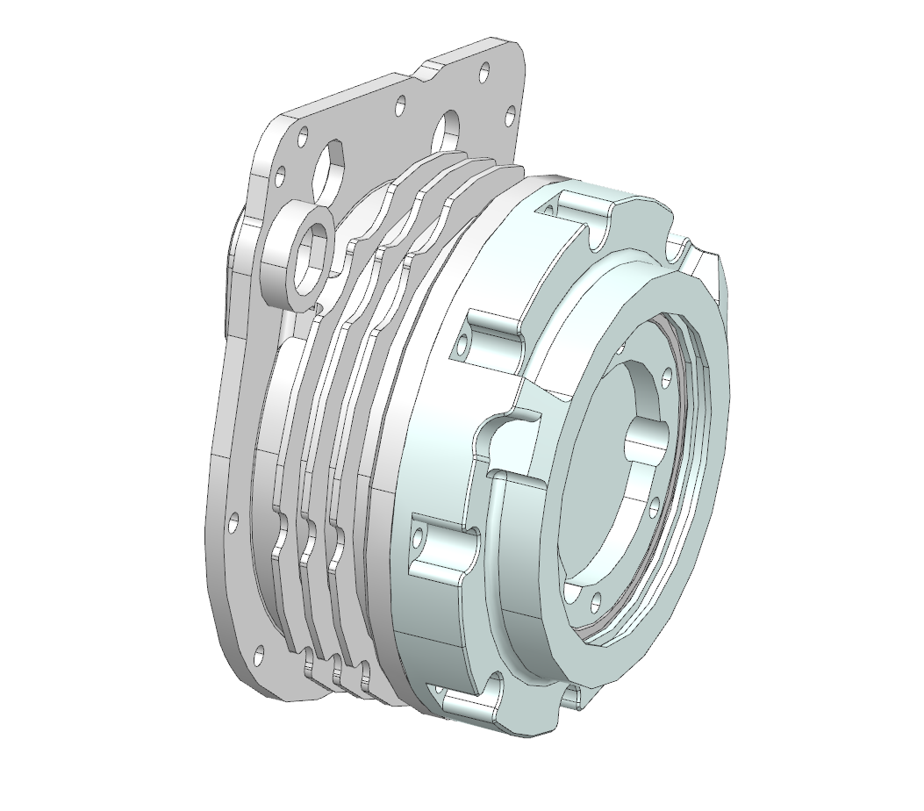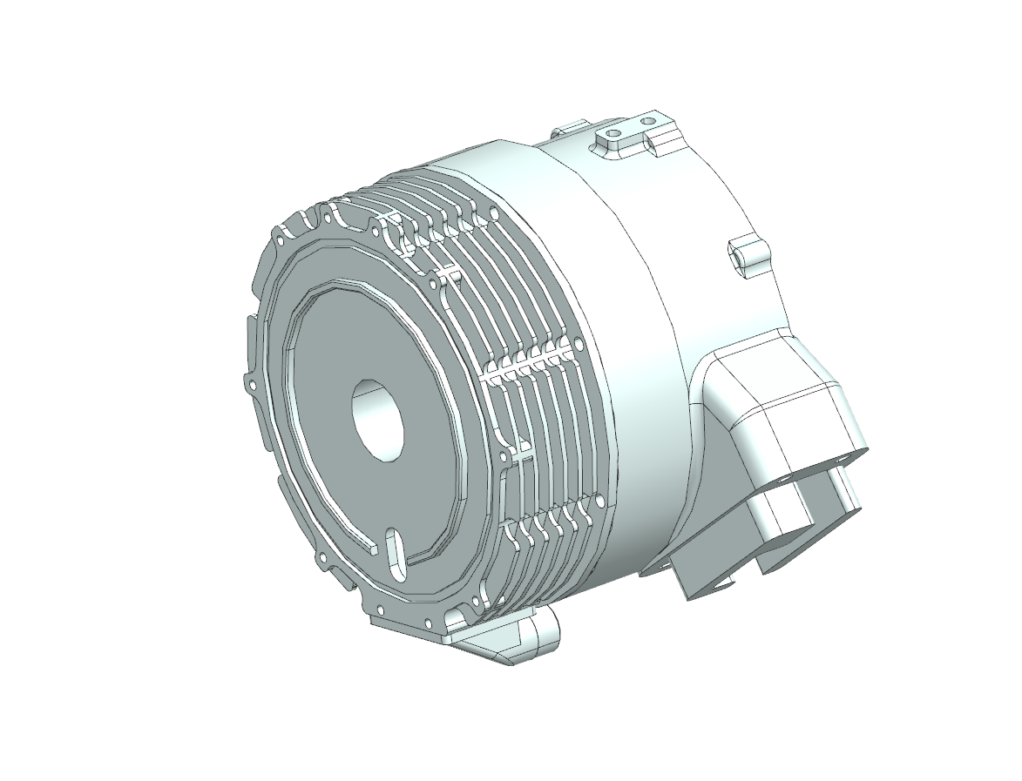

序号 | 指标 | 单位 | 铜锤 | G-85A | 自研方案 | G-105A | 自研方案
1 | 工作电压 | V | 48（24-60） | 72 | 72 | 72 | 72
2 | 额定电流 | A |  | 6.3(参考) | 6 | 13（参考） | 16
3 | 峰值电流 | A |  | 23 | 22 | 43 | 50
4 | 额定扭矩 | Nm | 43 | 26 | 62 | 61 | 100
5 | 峰值扭矩 | Nm | 180 | 80 | 198 | 170 | 299
6 | 最大空载速度 | RPM | 160 | 173 | 110 | 167 | 167
7 | 最大负载速度 | RPM | 145 | 84 | 84 | 115 | 117
8 | 尺寸 |  |  | 85 | 与X30完全一致 | 105 | 与X30完全一致
9 | 重量 | kg | 1.01 | 1.6 | ≤1.6 | 2.6 | ≤3
10 | 减速机类型 | — | 行星减速
11 | 减速比 |  |  | 12 | 12 | 12 | 12
12 | 背隙 |  | ≤20' | 10' | ≤3' | 10' | ≤3'
13 | 防护等级 | — | IP67
14 | 重复定位精度 |  |  | ±5'' | ±5' | ±5'' | ±5'
15 | 编码器精度 |  |  | ±.0878°（12bit） | ±0.005°（24bit） | ±.0878°（12bit） | ±0.005°（24bit）
16 | 通讯类型 | — | CAN
17 | 图纸
18 | TN曲线
19 | 效率曲线
20 | 电机Kt曲线
- 电池
- 智能导盲犬
对标产品智身钢镚ZSL-1电池模组参数指标如下：
序号 | 指标 | 单位 | 参数
1 | 生产厂家 |  | 广州明美新能源
2 | 型号 |  | 12S2P-MMTP
3 | 类别 |  | 可充电锂离子电池组
4 | 形态 |  | 24个电池（2个电池并联后，12个并联电池块串联）
5 | 正极材料 |  | 三元材料
6 | 电芯 |  | 江苏天鹏电源，标称电压3.6V，充电限制电压4.25V，额定容量2500mAh，额定能量9Wh
7 | 保护方式 |  | 电子线路、热保险丝
8 | 标称电压 | V | 43.2
9 | 额定容量 | Ah | 4.6
10 | 额定能量 | Wh | 198.72
11 | 充电限制电压 | V | 50.4

通过优化电芯及电池管理系统，自研方案定制电池模组参数指标如下：
序号 | 指标 | 样品 | 同体积替换 | 新体积
1 | 标准电压 | 43.2V | 43.2V | 43.2V
2 | 额定容量 | 4.6Ah | 7Ah | 10Ah
3 | 额定能量 | 198.72 Wh | 302.4Wh | 432Wh
4 | 增加比例 | 100% | 152.2% | 217.4%
5 | 三维尺寸 | 195*95*78mm | 195*95*78 mm | 200*95*80 mm

- 中型机器犬
序号 | 指标 | 单位 | 参数 |  | 备注
序号 | 指标 | 单位 | 云深处X30 | 智身铜锤
1 | 生产厂家 |  | 东莞市云帆电子科技有限公司 | 广东省豪鹏新能源科技有限公司
2 | 型号
3 | 类别
4 | 形态
5 | 正极材料
6 | 电芯
7 | 保护方式
8 | 标称电压 | V | 72V | 54V
9 | 额定容量 | Ah | 22.4 | 20
10 | 额定能量 | Wh | 1612.8 | 502.2
11 | 充电限制电压 | V | 84 | 63
12 | 其他 |  | 单电池 | 双电池，支持热插拔
自研方案电池模组参数指标如下：
序号 | 指标 | 单位 | 方案1 | 方案2 | 备注
1 | 标准电压 | V | 72V | 54V
2 | 额定容量 | Ah | 30 | 30
3 | 额定能量 | Wh | 2160 | 1620
4 | 增加比例 | % | 34 | —— | 相比X30
5 | 三维尺寸 | ——
6 | 其他 |  |  |  | 电池方案统筹关节及使用模式，再决定电压等级及组合形态。

- 主控模块
统筹运动平台实时控制要求及任务载荷算力、接口要求，主控模块拟采用两板卡分布式架构，即运动控制板负责底层运动控制，感知算力板负责环境感知与高层决策，同时，感知模块通过感知算力板给运动控制板提供控制前馈。
- 运动控制板
运动控制板以瑞芯微 3588 为主控芯片，支持12轴EtherCAT关节电机的实时闭环控制（位置、速度、力矩）。整体设计目标低延迟、高可靠性和兼容性，满足工业级四足机器人应用需求。系统工作在 12V 电压平台，采用模块化设计，便于扩展和维护。
详见《运动控制板设计思路》、《大型机器犬电气系统详细设计方案》。
- 感知算力板
感知算力板以地瓜S100P为主控芯片，支持激光雷达点云处理、SLAM、AI推理、路径规划等多任务并行。
详见《大型机器犬电气系统设计方案》、《大型机器犬电气系统详细设计方案》。
- 无线充电
    - 壳体下部预留感应模块安装孔，或感应模块与壳体一体化设计
    - 无线充电模块独立设计
    - 小狗和大狗各一款，考虑尺寸、功率、安全
    - 和自动定位导航结合
- 知识产权与标准布局
- 知识产权
围绕共用基础平台（核心控制器架构、感知融合算法、本体控制逻辑）与分产品核心技术申报发明专利≥5项、实用新型专利≥2项、软件著作权≥3项；
- 标准
研发过程中遵循XF 892-2010《消防机器人》、《特种四足机器人本体通用技术要求》等标准要求，统一共用部件接口、测试方法与质量要求。
研发过程中同步编制企业标准，参与《智能导盲机器人性能要求》团体标准起草。
- 资源配置
- 人力资源
序号 | 组别 | 姓名 | 岗位 | 主要职责 | 备注
1 | 管理组 | 李勇 | 项目负责人 | 统筹产品研发、资源协调，对项目最终成果负责
2 | 管理组 | 戴健 | 行政负责人 | 统筹重大决策
3 | 管理组 | 佃松宜 | 技术负责人A | 对产品技术状态负责
4 | 管理组 | 刘自红 | 技术负责人B | 对产品技术状态负责
5 | 管理组 | 张英豪 | 项目管理员 | 负责项目必需资源保障，专利及标准对接
6 | 平台研发组 | 赵文均 | 总体设计 | 系统总体设计，动力学仿真
7 | 平台研发组 | 王庭 | 结构设计 | 总体结构设计
8 | 硬件组 | 王若羽 | 电气设计 | 控制器、外设电气选型与系统、电源、网络拓扑集成
9 | 硬件组 | 陈思宇 | 电气设计 | 电池，自动充电，终端，通信
10 | 软件组 | 向国菲 | 软件设计 | 运动控制软件设计
11 | 软件组 | 洪登峰 | 软件设计 | 运动控制软件设计
12 | 软件组 | 廖义伟 | 软件设计 | 运动控制软件设计
13 | 软件组 | 李楷锋 | 软件设计 | 运动控制软件设计
14 | 软件组 | 李坤 | 软件设计 | 运动控制软件设计
15 | 专项产品组 | 王钤 | 系统设计 | 负责行业应用软件系统设计
16 | 专项产品组 | 陈财富 | 软件设计 | 负责导盲、消防应用软件模块的集成
17 | 专项产品组 | 蓝发籍 | 软件设计 | 负责导盲、消防应用软件模块的集成
18 | 专项产品组 | 高源 | 软件设计 | 负责导盲、消防应用软件模块的集成
19 | 专项产品组 | 鲜志诚 | 电气设计 | 导盲、消防应用专业硬件选型与集成
20 | 保供组 | 刘羽佳 | 采购 | 负责物料采购、外包生产
21 | 生产组 | 张飞 | 生产工艺 | 负责量产工艺
22 | 测试组 | 伏勋明 | 品控 | 负责场景测试与用户测试，输出测试报告
23 | 测试组 | 赵弘毅 | 测试 | 负责产品单元测试、集成测试
24 | 测试组 | 邹佳辰 | 测试 | 负责产品单元测试、集成测试
25 | 外设组 | 冯桂宁 | 软件设计 | APP设计
26 | 外设组 | 刘子琪 | 软件设计 | 终端软件设计
27 | 外设组 | 曾勇 | 软件设计 | 后台管控软件
28 | 外设组 | 刘歆浏 | 系统设计 | 智能穿戴设备集成

- 硬件设备
- 开发：核心算法训练与仿真服务器华为Atlas 800、机械设计与有限元分析戴尔Precision 7960、PCB设计与仿真联想ThinkStation P620
- 调试测试：移动工具车、负载行走吊装设备
- 软件资源
- 通用研发软件：编程平台、PCB、电气、机械、文档
- 仿真软件：SCH、PCB、机械、热、电磁兼容
- 调试软件：通信调试
- 运动模拟仿真软件：PyBullet、MuJoCo、Webots、Gazebo+ROS 2
- 场地资源
- 室内：研发及装配区、室内测试场
- 室外：室外训练测试场、真实复杂环境测试场
- 外部资源
- 核心零部件：电池
- 生产：关节、主控板外协，钢件、铝件机加，工程塑料3D打印
- 导航：百度、高德
- 语音交互：科大讯飞、百度
- 环境试验：高低温、冲击、振动、气体
- 批产产能规划
- 供应链保障
综合公司规模、资质、品控、货期、口碑等因素，选取国内领先的关节、主控模块、电池等核心零部件外协方，通过签订保密协议及战略合作协议的形式进行绑定，一方面确保自身研发优势能转化为产品优势，同时在批产阶段能有效控制产品成本及质量；针对货架产品，通过直接对接生产厂家，通过签订长期采购协议、批量采购折扣等形式锁定价格，降低采购成本；另外，建立备份供应链机制，避免出现卡脖子风险。
- 产线扩充建设
在现有中试生产线600台套年产能基础上，进行产线二期建设；一是，对现有中试生产线进行工装夹具改造，适应应急消防行业产品谱系化、集成化设计的特点，用于行业产品生产，同时兼顾中型机器犬平台生产；二是，针对导盲机器犬轻量化、小型化特点，新建重点针对智能导盲机器人产品的柔性化产线，重点建设线束生产线1条、洁净化模块装调线1条、洁净整机装配线2条（根据市场需求分阶段建设），达到年产2000台套智能导盲机器犬的能力水平，建设地点为创新基地3号楼2楼、9号楼1楼；三是，根据后续发展需求，在机器人产业园规划新的产线，进一步提升产能。
- 测试试验场地建设
结合绵阳本地已有苏试、广电计量、长虹等单位建设了规模化环境试验试验室的实际情况，公司不进行环境试验室建设。
拟对创新基地3号楼外现有试验场进行升级改造，结合实战化需求，进一步丰富测试场景，规范化、标准化测试及试验科目及流程，为平台产品及行业产品调试、试验、检验提供条件保障。
同时，借助创新基地大周界内地形起伏、地貌复杂多样的特点，进行适当非永久性设施布置，搭建智能导盲机器犬社区、街区环境应用验证及试验检验场景。
- 风险评估及应对措施
- 技术风险
存在因关节及电池外协生产导致性能或质量不达标、控制算法参数调优不达预期等技术风险。
拟通过对核心零部件筛选至少两家供应商、签订技术协议、分阶段进行评审、专人进行下场验收等手段控制外协外包质量；拟通过在自研核心控制算法基础上，和高校协作进行控制理论及算法调优等方式，规避控制算法风险。
- 进度风险
存在研发周期紧张，算法仿真、样机试制、测试迭代等环节可能出现衔接断层，同时，行业应用产品集成测试复杂，占用基础平台研发资源。
拟通过制定关键节点、定期检点复盘、明确责任人、倒排计划等方式，保障项目研发进度；同时，在研发过程中，优先保障基础平台研发资源，行业应用产品集成测试与基础平台迭代并行开展，避免资源冲突。

